СОДЕРЖАНИЕ
СОДЕРЖАНИЕ 2
ВВЕДЕНИЕ 3
ОСНОВНАЯ ЧАСТЬ 6
1. Разработка и формализация комплексной онтологии проектных ситуаций (на примере задач динамики корабля в экстремальных условиях) 6
1.1. Формализм комплексной онтологии 6
1.2. Структура комплексной онтологии проектных ситуаций 7
1.3. Представление онтологии проектных ситуаций на языке OWL 10
2. Разработка и обоснование архитектуры, и детализация структуры динамической базы знаний, реализующей комплексную онтологию 14
2.1. Формализм базы знаний 14
2.2. Статическая база знаний проектных ситуаций 15
2.3. Организация динамической базы знаний на основе принципа адаптивного резонанса 20
3. Определение номенклатуры и формализация представления входной гидрометеорологической информации для реализации проектных сценариев 24
3.1. Номенклатура гидрометеорологической информации для проектирования морских судов и объектов океанотехники 24
3.2. Климатические сценарии для задач проектирования судов и объектов океанотехники 28
3.3. Процедура формализации, выбора и расчета климатических сценариев для заданных условий эксплуатации морского объекта 32
4. Разработка и унификация алгоритмов стохастического моделирования воздействий внешней среды 35
4.1. Стохастические модели климатических сценариев редкой повторяемости 35
4.2. Стохастическая модель пространственно-временного поля морского волнения 39
4.3. Учет нелинейных эффектов в стохастической модели волнения 43
5. Разработка и унификация моделей расчета динамики судна в условиях внешних нерегулярных возмущений 46
5.1. Линейная спектральная модель динамики судна на регулярном волнении 47
5.2. Нелинейная асимптотическая модель динамики судна на нерегулярном волнении 49
5.3. Нелинейная численная модель динамики судна на нерегулярном волнении 51
5.4. Имитационная модель динамики судна на нерегулярном волнении 53
ЗАКЛЮЧЕНИЕ 58
СПИСОК ИСПОЛЬЗУЕМЫХ ИСТОЧНИКОВ 59
ПРИЛОЖЕНИЕ 1 63

ВВЕДЕНИЕ
Объемы обрабатываемой информации при проектировании морских объектов нарастают сегодня стремительными темпами. В настоящее время на предприятиях судостроительной промышленности накопилось огромное количество информации на бумажных и электронных носителях, которые становится все сложнее обрабатывать и интерпретировать. Сложности принятия решений в условиях неопределенности являются отражением основного методологического противоречия проблемы, с которым сталкивается конструктор при проектировании многофункционального объекта – противоречия между необходимостью учета максимального количества факторов и всестороннего анализа каждого отдельного фактора, с необходимостью работы в реальном времени при минимизации затрат и ресурсов, используемых для принятия решений. Ограниченность ресурсов на принятие решений приводит либо к недостаточно глубокому анализу важнейших факторов, либо к чрезмерному «затягиванию» процесса принятия решений, факты и выводы по которым могут «устареть» и не соответствовать потребностям проектирования. Традиционным выходом из этой ситуации является использование средств информационной поддержки – систем автоматизированного проектирования [1].
В настоящее время рынок программных решений для информационной поддержки технологического проектирования судов и объектов океанотехники весьма впечатляющ (можно упомянуть IntelliShip, Nauticus Hull, Napa, Tribon Initial Design, BRIX Workflow и пр., см. раздел 1.2). Это достаточно «тяжелые» решения, покрывающие различные аспекты процесса проектирования (от создания моделей и поверочных расчетов – до каталогизации решений и документооборота). В целом такие системы отражают специфику технологических процессов проектирования в рамках норм и правил определенных классификационных обществ, что не всегда делает удобным их применение для задач исследовательского проектирования.
Основным назначением средств интеллектуальной поддержки (в отличие от информационной поддержки) процесса проектирования является консультирование конструктора при разработке и принятии конкретных решений в процессе проектирования, особенно при создании новой техники и технологий с использованием накопленных знаний [2]. Базы знаний в таких системах используются в процедурах, связанных с вводом знаний, преобразованием и применением их для принятия решений. При этом функции хранения знаний и функции решения задач разделены. Функции решения алгоритмических задач с помощью вычислительных моделей и процедур реализуются модулями поиска и принятия решений на основе содержимого базы знаний. Однако принципиальным недостатком такого подхода является неопределенность при выборе решения внутри зоны параметров, ограниченной статическими нормами и правилами. Как следствие, для этого необходимы более мощные технологические механизмы, чем, например типовые методы расчетов статики корабля, встроенные в системы проектирования. В первую очередь, к таким механизмам относятся разного рода системы виртуального моделирования динамики судна, основанные на численном интегрировании уравнений корабельной гидродинамики в условиях нерегулярных внешних возмущений (волнения и ветра, а в ряде случаев – течений, обледенения и пр.). Несмотря на активное развитие и продвижение таких технологий еще с 90х годов XX века, в настоящее время в мировой практике достаточно хорошо отработаны лишь частные вопросы (например, нелинейная качка на регулярном волнении). В общем случае в разных научно-производственных центрах используются различные программные системы моделирования динамики судна, часто существующие лишь как исследовательский инструмент; вопрос их преимуществ и недостатков остается открытым [3]. Аналогичная ситуация связана и с развитием математического аппарата описания внешних воздействий: например, в ходе серии конференций ROGUE WAVES [4] было сформулировано (как минимум) четыре различных содержательных гипотезы возникновения волн-убийц; однако в нормах DNV на настоящий момент представлена лишь одна (P. Janssen) [5].
Таким образом, современная ситуация наглядно демонстрирует, что в общем случае система интеллектуальной поддержки исследовательского проектирования не может основываться только на статических правилах и закономерностях – она должна обеспечивать возможность всестороннего исследования альтернатив, в случае необходимости привлекая для получения требуемых знаний различные подходы (приобретение экспертных знаний, data mining, имитационное моделирование и пр.). Однако прямому внедрению этих технологий в существующие системы автоматизированного проектирования отчасти препятствуют четыре аспекта:
- Недостаточно унифицированы современные методы расчета нелинейной динамики морских объектов, особенно в условиях нестационарных изменений внешних условий, стохастичности параметров объекта и пр.
- Многие методики определения входных параметров ветра и волнения для расчетов динамики судна морально устарели (например, [6]) и не соответствуют современному уровню знаний о ветре и волнении в океанах и морях.
- Большинство опасных ситуаций (например, параметрический резонанс, брочинг, удар разрушающейся волны) не могут быть описаны статическими правилами в силу разнообразия вариантов их возникновения, что затрудняет применение традиционных методов искусственного интеллекта, основанных на детерминированных правилах.
- Применение компьютерного моделирования задач корабельной гидродинамики для пополнения базы знаний требует существенных вычислительных ресурсов.
В рамках данного проекта предполагается развить спектр подходов, методов и технологий, позволяющих обойти указанные противоречия, совокупно используя существующие на сегодняшний день перспективные исследования в области динамики корабля, внешних воздействий (ветра, волнения и течений), искусственного интеллекта и высокопроизводительных компьютерных технологий.
В ходе второго этапа работ по проекту выполнены теоретические и экспериментальные исследования по генерации знаний предметной области, необходимых для проектирования и разработки интеллектуальной системы поддержки исследовательского проектирования судов и объектов океанотехники. Разработана комплексная онтология, описывающая основные понятия предметной области и связи между ними, и ассоциированная с ней структура базы знаний, необходимая для функционирования интеллектуальной системы. Сформулирована номенклатура характеристик гидрометеорологических явлений, позволяющая однозначно определить внешние воздействия на морской объект (как входных параметров для расчетов), и предложен комплекс стохастических моделей для их расчета. Рассмотрена линейка моделей различной степени детализации, описывающих динамику морского объекта под воздействием внешних возмущений, которая в дальнейшем будет программно реализована в рамках интеллектуальной системы поддержки исследовательского проектирования.

ОСНОВНАЯ ЧАСТЬ

1. Разработка и формализация комплексной онтологии проектных ситуаций (на примере задач динамики корабля в экстремальных условиях)
В качестве модели представления знаний для метаописания предметной области (на примере задач динамики корабля в экстремальных условиях эксплуатации), использована комплексная онтология [33, 34]. Применение онтологий особенно эффективно в приложениях, обеспечивающих поиск и объединение информации из различных источников и сред. Язык онтологии (Ontology Web Language, OWL) используется для придания информации четко определенного значения и представляет собой общий набор терминов для описания и представления объектов. Являясь аналогом понятия «модель», онтология обеспечивает взаимодействие между программными системами и служит средством коммуникации между специалистами, имеющими различный взгляд на одни и те же проблемы. Благодаря формальной спецификации, унификации представления различных моделей и автоматизации проверки корректности, онтологии могут быть использованы как средства инструментальной поддержки [35, 36].

1.1. Формализм комплексной онтологии
Формальная модель онтологии представляется в виде структуры:
S = <C, R, F>, (1.1)
где C – конечное множество концептов предметной области, которую представляет онтология (ограничение, накладываемое на множество С – его конечность и непустота); R – конечное множество отношений между концептами заданной предметной области; F – конечное множество функций интерпретации (аксиоматизация) заданных на концептах и/или отношениях онтологии. Для решения задач систематизации и унификации знаний по описанию различных экстремальных ситуаций вводится понятие онтологической системы:
M(S) = <C_{META}, {C_{D&T}}, M_{LI}>, (1.2)
где C_{META} – онтология верхнего уровня (метаонтология);{C_{D&T}} – множество онтологий и задач предметной области (предметная онтология); M_{LI} – модель механизма логического вывода (онтология задач), ассоциированного с онтологической системой M(S).
Метаонтология оперирует общими понятиями и отношениями рассматриваемой предметной области. Предметная онтология содержит понятия, описывающие предметную область, семантически значимые отношения и множество интерпретаций понятий и отношений. Онтология задач в качестве базовых понятий содержит типы решаемых задач, которые с помощью отношений осуществляют декомпозицию задач на подзадачи:
M_{SL}(S_{i}) = <C(S_{i}),{W_{j}(S_{i})}>, (1.3)
где С(S_{i}) – описание класса подсистемы S_{i} (группа, подгруппа, вид); {W_{j}(S_{i})} – множество экземпляров (компонент) в подсистеме S_{i}. Описание класса С(S_{i}) содержит множество атрибутов, для каждого из которых задается идентификатор (название в рамках принятой онтологии, код группы), тип и область значений, множество отношений (зависимостей) между атрибутами и множество методов, используемых для расчета значимости (весов) связей в онтологии. Принципы проектирования и реализации онтологий базируются на подходах и методологии, сформулированных в работе [33]. Среди принципов онтологии выделяют ясность, согласованность, расширяемость. Механизм логического вывода онтологической системы в общем случае опирается на сетевое представление онтологий всех уровней. Последовательность его функционирования определяется активацией понятий и/или отношений, фиксирующих решаемую задачу, определением целевого состояния (ситуации) и выводом на сети, определяющим процесс достижения целевой ситуации.

1.2. Структура комплексной онтологии проектных ситуаций
Разработка структуры онтологии проектных ситуаций производится с учетом требований, предъявляемых объектом исследований (в данном случае предметная область связана с проектированием судов и технических средств освоения океана). Принимая во внимание большое разнообразие морских технических объектов, это приводит к необходимости декомпозиции онтологии на несколько базовых уровней, различающихся по степени абстракции.
1) Абстрактное описание. На данном уровне описания основным объектом анализа выступает морской объект, функционирующий в условиях внешних возмущений. Динамические характеристики морского объекта определяются через параметры внешней среды (гидрометеорологические параметры, см. рис. 1.1). Гидрометеорологические параметры определяются конкретными погодными условиями (синоптический диапазон изменчивости), которые в свою очередь соответствуют определенным климатическим сценариям для заданного района плавания, что позволяет задавать реалистичные параметры внешней среды, включая их экстремальные сочетания. В совокупности с описанием динамических характеристик морского объекта такой подход позволяет унифицировано задавать проектные ситуации для различных морских объектов и анализировать их в рамках общего подхода с целью предотвращения экстремальных ситуаций или снижения риска соответствующих последствий. Для этого в онтологии предусмотрена обратная связь, заключающаяся в возможности изменения проектных параметров таким образом, чтобы минимизировать вероятность возникновения экстремальной ситуации, или чтобы объект можно было бы легко вывести из опасной ситуации посредством управления непосредственно в ходе его эксплуатации (например, изменив курсовой угол и (или) скорость). При абстрактном описании онтологии, представленном на рис. 1.1, индивиды (отдельные объекты и их состояния) не задаются. Классы этого уровня в большинстве своем характеризуются универсальностью: такие понятия, как «морской объект», «климат», «экстремальная ситуация» и пр. носят достаточно общий характер и применимы практически в любой задаче проектирования судов и технических средств освоения океана. Система классов данного уровня может быть потенциально расширяема за счет внедрения классов, описывающих новые (в рамках возникающих требований классификационных обществ) типы экстремальных ситуаций, например – встреча судна с волной-убийцей [37]. При этом дополнительные классы могут быть также использованы в процессе логического вывода за счет добавления соответствующих правил, опирающихся на них. В общем случае, абстрактное описание соответствует модели (1.2).
2) Реализация. Реализация является описанием, связывающим конкретные динамические характеристики морского объекта с параметрами внешней среды, находящимися на уровне абстрактного описания. Совокупность индивидов данного уровня определяет параметры морского динамического объекта и внешней среды для заданной проектной ситуации. При этом задаются параметры двух видов: априорные (например, полученные заранее при расчетах статики корабля) и вычислимые, которые определяются на основе анализа результатов моделирования непосредственно в системе интеллектуальной поддержки. Эти параметры можно использовать в дальнейшем для анализа экстремальных ситуаций посредством встраиваемых в онтологию баз знаний. Все описания на уровне реализации определяются на уровне индивидов. К данному уровню относятся реализация таких классов, как статические и динамические характеристики морского объекта, гидрометеорологические параметры и пр.
3) База знаний. Традиционно базы знаний не являются неотъемлемыми элементами онтологий, однако во многих случаях применение продукционных баз знаний непосредственно к индивидам онтологии позволяет эффективно организовать ее обработку для конкретных характеристик индивидов. База знаний онтологии для различных проектных ситуаций позволяет определить критические и катастрофические ситуации, возможность входа в судна в резонансные состояния, потерю остойчивости и т.п., путем логического вывода, используя разбиение онтологии на отдельные подзадачи в рамках (1.3).

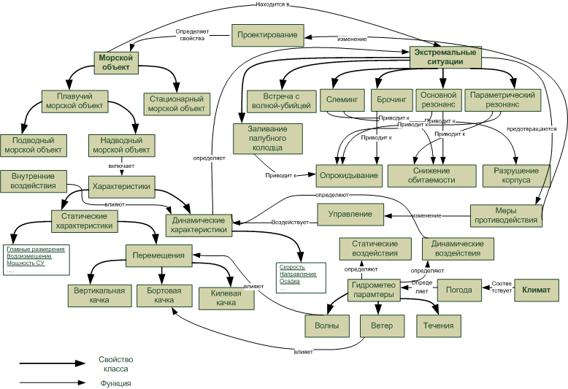
Рис. 1.1. Абстрактный уровень описания комплексной онтологии проектных ситуаций
(на примере задач динамики корабля в экстремальных ситуациях)

Относительно перечисленных уровней интерпретации онтологии следует отметить ряд утверждений, определяющих специфику их функционирования.
1) Каждый из уровней может быть разбит на подуровни в процессе логической обработки: такая детальная декомпозиция при абстрактном описании онтологии призвана «изолировать» (как минимум) параметры морского объекта, внешней среды и угрожающие сочетания этих параметров, которые могут приводить к экстремальным ситуациям. На уровне реализации часть параметров являются предварительно вычисляемыми и неизменяемыми (например, высота борта или водоизмещение судна), а часть постоянно меняются в ходе развития ситуации (динамические углы крена, период качки) и т.п.
2) Основные связи между классами, индивидами и правилами должны находиться внутри отдельного уровня, что позволяет легко анализировать уровни общности для различных проектных ситуаций. Тем не менее, для уникальных морских объектов или уникальных гидрометеорологических условий допустимо вводить дальние связи между уровнями. Однако, чем шире онтология охватывает предметную область, тем реже должны возникать ситуации с необходимостью введения дополнительных параметров.
3) Уровень метаописания (уровень правил работы с онтологией) представляет собой структурированные, реализуемые на уровне управляющей программы, знания. В соответствии с (1.2), они определяют (а) процесс функционирования всей системы, целиком описанной на всех уровнях; (б) методы и модели динамики корабля и внешней среды для определения вычислимых параметров в процессе развития экстремальной ситуации; (в) способы задания правил оценки критических ситуаций. В целом этот уровень представляет собой инструментальное пространство для работы динамических механизмов логического вывода.
4) Чем выше абстрактность уровня, тем меньше его динамика, поскольку с ростом абстрактности вводится большее количество фундаментальных понятий, которые в слое индивидов лишь заполняются конкретными числовыми параметрами. На уровне с большей абстракцией наблюдается меньшая «идеальность» представленных знаний, поскольку переход к абстрактным уровням сопровождается повышением субъективности, нечеткости и неоднозначности суждений. Однако более абстрактный уровень дает лучшее представление о принципах оценки динамики корабля в экстремальных условиях эксплуатации в целом.
Следует отметить, что практическое использование онтологии на рис. 1.1 при проектировании морских объектов «вручную» во многом является избыточным и нецелесообразным в силу того, что часть указанных классов и отношений воспринимаются квалифицированным проектантом на интуитивном уровне. Однако она играет ключевую роль для эффективной организации функционирования программной системы для интеллектуальной поддержки процессов исследовательского проектирования.

1.3. Представление онтологии проектных ситуаций на языке OWL
В качестве базового языка для представления онтологий в данном проекте был выбран язык OWL (Web Ontology Language [38]). Язык OWL был разработан консорциумом W3 специально для целей описания онтологий и представляет собой расширение языков RDF и RDFS. Главным элементом языка OWL является тройка, или триплет. Тройка представляет собой совокупность трех сущностей: субъект, объект, предикат. Предикаты иногда называют свойствами. Тройка имеет также представление в виде графа вида субъект–предикат–объект, где субъект и объект представлены как узлы, а предикат выступает в роли ребра, которое эти узлы соединяет. Базовая функциональность языка RDFS позволяет описывать только классы и их свойства. Расширения OWL, благодаря использованию дискрипционной логики, позволяют задавать ограничения на использование классов и их свойств (что соответствует функциям интерпретации F в (1.1)). Язык OWL позволяет описывать различные характеристики классов и свойств, которые обычно задаются как разного рода ограничения на структуру связей между своими экземплярами. Эти ограничения выражаются в виде предопределенных соотношений, называемых в языке OWL аксиомами. Кроме того, возможности OWL позволяют создавать на базе онтологий реализации продукционных баз знаний, которые работают на базе созданной онтологии.
Язык OWL использует синтаксис XML, который удобен для компьютерного анализа, но не всегда удобен для восприятия человеком. Поэтому обычно для документов с онтологиями, написанными на языке OWL, используют специализированные программы отображения (например Protégé [2]). OWL-код, записанный в файле онтологии, представляется в Protégé непосредственно в виде коллекций классов и их свойств, а также в виде различных их ограничений. Кроме того Protégé предоставляет возможность задавать запросы к открытой онтологии на языке SPARQL [3], а также производить различные логические манипуляции над онтологией. При этом существует достаточно большое число программ, которые выступают в качестве интерпретатора языка OWL. По-видимому, наилучшей функциональностью среди них обладает программа Pellet [4].
В онтологии, представленной на рис. 1.1, используется два типа триплетов. В том случае, когда множество объектов какого-либо класса может быть логически разделено на два и более подмножества используется объявление rdfs:subClassOf, позволяющее организовывать иерархические структуры данных (rdfs:subClassOf входит в модель данных RDFS и означает, что данный класс является подклассом какого-то другого класса). Примером реализации подклассов в комплексной онтологии проектных ситуаций являются классы “Плавучий морской объект” и “Стационарный морской объект”, которые являются подклассами класса “Морской объект”:

<!-- Морской объект -->
<owl:Class rdf:ID="MarineObject"/>

<!-- Стационрный морской объект (подкласс) -->
<owl:Class rdf:ID="StaticMarineObject">
<rdfs:subClassOf rdf:resource="#MarineObject"/>
</owl:Class rdf:ID="StaticMarineObject">

<!-- Плавучий морской объект (подкласс) -->
<owl:Class rdf:ID="FloatingMarineObject">
<rdfs:subClassOf rdf:resource="#MarineObject"/>
</owl:Class rdf:ID="FloatingMarineObject"> .

В том случае, когда связь между объектами не может носить характер наследования, связывание объектов осуществляется посредством механизмов owl:DatatypeProperty и owl:ObjectProperty. Объявление owl:DatatypeProperty позволяет установить однозначную связь между индивидами и конкретными значениями данных. Так, например, динамические характеристики судна во время плавания включают мгновенную метацентрическую высоту и значение динамического крена, которые могут быть заданы скалярными величинами и не требуют для своего определения отдельного класса:

<!-- МЦВ -->
<owl:DatatypeProperty rdf:ID="H">
<rdfs:domain rdf:resource="#DynamicProperties" />
<rdfs:range rdf:resource="xsd:float"/>
</owl:DatatypeProperty>

<!-- Динамический крен -->
<owl:DatatypeProperty rdf:ID="Qc">
<rdfs:domain rdf:resource="#DynamicProperties" />
<rdfs:range rdf:resource="xsd:float"/>.

Более сложное по смыслу связывание можно осуществлять между классами, используя объявление owl:ObjectProperty. Так, например, известно, что ветер может влиять на бортовую качку. На языке OWL это можно записать следующим образом:

<owl:ObjectProperty rdf:ID="impact">
<rdfs:domain rdf:resource="#Wind"/>
<rdfs:range rdf:resource="#Rolling"/>
</owl:ObjectProperty>

Более сложным для описания является случай, когда требуется представить например, тот факт, что брочинг не всегда может привести и к опрокидыванию судна; часто его последствием является только снижение обитаемости вследствие сильного накренения. В этом случае необходимо воспользоваться объявлением owl:unionOf, которое позволяет связывать одновременно более двух классов произвольными по смыслу связями (в данном случае ребро в тройке означает “приводит к”):

<owl:ObjectProperty rdf:ID="leadsTo">
<rdfs:domain>
<rdfs:domain rdf:resource="#Broching"/>
</rdfs:range>
<owl:Class>
<owl:unionOf rdf:parseType="Collection">
<owl:Class rdf:about="#Сapsize"/>
<owl:Class rdf:about="#HabitabilityReduction"/>
</owl:unionOf>
</owl:Class>
</rdfs:range>
</owl:ObjectProperty>

Описанные выше примеры относятся к уровню абстрактного описания классов. Создание индивидов производится на уровне реализации. Пример создания индивида (в данном случае конкретного судна), а также пример заполнения его статических и динамических характеристик приведен ниже:

<escience:AboveWaterObject rdf:ID="TankerDW">
<rdfs:label>Tanker DW</rdfs:label>
<escience:include rdf:resource="#DP1"/><!-- динамические свойства -->
<escience:include rdf:resource="#SP1"/><!-- статические свойства -->
</escience:AboveWaterObject>

<escience:DynamicProperties rdf:ID="DP1">
<esciece:H rdf:datatype="xsd:float">0.5</escience:H> <esciece:Qc rdf:datatype="xsd:float">15</escience:Qc> </escience:DynamicProperties>

<escience:StaticProperties rdf:ID="SP1">
<esciece:T rdf:datatype="xsd:float">7</escience:T> </escience:StaticProperties>

В данном примере создается объект Танкер, который имеет тип “Плавучий морской объект”, а так же два связанных с ним индивида (статические и динамические характеристики судна). После заполнения соответствующих полей в структурах статических и динамических характеристик, можно применять правила по общей характеристике ситуации, которые также являются частью онтологии. Стоит отметить, что динамические параметры судна могут вычисляться на каждом шаге моделирования и оперативно анализироваться для выявления потенциально опасных ситуаций. Описание базы знаний в форме набора правил приведено в разделе 2.2.

2. Разработка и обоснование архитектуры, и детализация структуры динамической базы знаний, реализующей комплексную онтологию
Построение концептуальных основ базы знаний исследуемой предметной области связано с использованием достижений искусственного интеллекта, в частности, методов и моделей «инженерии знаний». Инженерия знаний, как одна из основных концепций искусственного интеллекта, получила развитие в связи с разработкой интеллектуальных систем и технологий в различных научно-технических приложениях, особенно в системах поддержки принятия решений в трудноформализуемых предметных областях.

2.1. Формализм базы знаний
Разработка формализованной концепции предметной области основана на структуре, получившей наименование поля знаний. Поле знаний – это условное неформальное описание основных понятий и взаимосвязей между понятиями предметной области, выявленных из системы знаний эксперта, в виде графа, диаграммы, таблицы или текста. Обобщенная синтаксическая структура поля знаний представляется в следующем виде:
P = <I,Q,M>, (2.1)
где I – структура исходных данных, подлежащих обработке и интерпретации; Q – структура выходных данных; M – операционная модель предметной области, на основании которой происходит модификация I в Q. Операционная модель M представляется как совокупность концептуальной структуры S_{k}, отражающей понятийную структуру предметной области, и функциональной структуры S_{t}, моделирующей схему рассуждений эксперта:
M = <S_{k},S_{t}>, (2.2)
Здесь S_{k} выступает как статическая, неизменная составляющая P, тогда как S_{t} представляет собой динамическую, изменяемую составляющую, которая включает понятия предметной области и моделирует основные функциональные связи или отношения между понятиями, образующими S_{k}. Эти связи отражают модель или стратегию принятия решения в выбранной предметной области, причем S_{t} образует стратегическую составляющую операционной модели М. Несмотря на общую схожесть представлений (1.1) и (2.1-2.2), понятие поля знаний является менее формализованным, чем комплексная онтология, что дает возможность более гибкой работы с ним. В принципе, комплексная онтология (1.1) может рассматриваться как базовый уровень представления знаний (2.1); однако структура рассуждений над ними (2.2) должна задаваться извне.
Другим важным формализмом, описывающим концепцию предметной области, является «пирамида знаний». В отличие от поля знаний, в «пирамиде знаний» каждый следующий уровень служит для восхождения на новую ступень обобщения и углубления знаний в предметной области. Интерпретация уровней «пирамиды знаний» U_{i} (i=1,…,n) представляет собой отображение некоторой системы Е, сохраняющее основные операции и основные отношения этой системы. Уровни «пирамиды знаний» представляются в виде понятий и отношений предметной области
Ф: М ⇒ М′ , (2.3)
где М=(А,R,S); М′=(А′,R′,S′); А′ – мета-понятия, или понятия более высокого уровня абстракции; R′- мета-отношения; S′- мета-стратегии. Двигаясь вверх по ступеням пирамиды, мы получаем формальную систему, соответствующую уменьшению размерности семантического пространства памяти с увеличением опыта экспертов. Представление пирамиды знаний может быть ассоциировано с уровнями описания онтологии, рассмотренными в разделе 1.2.
При реализации механизма логического вывода по знаниям используются прямая и обратная цепочки рассуждений. Прямая цепочка связана с преобразованием информации от данных Х к ситуации Y: Х → Y. Обратная цепочка рассуждений связана с доказательством существования ситуации Y и выполнения только тех правил, которые относятся к установлению этого факта. Процедура реализации этой цепочки является более сложной и связана с процессом рассуждения от ситуации Y к данным Х, определяющим эту ситуацию. Помимо прямой и обратной цепочек в интеллектуальных приложениях находят применение модели вывода по аналогии и по прецедентам [44].

2.2. Статическая база знаний проектных ситуаций
Статическая база знаний проектных ситуаций представляет собой продукционную систему правил, реализованную на базе абстрактного описания и реализации онтологии на рис. 1.1. База знаний содержит два слоя правил: (а) правила по общей характеристике ситуации и (б) правила для классификации и обобщения ситуации. Внутри каждого слоя для (а) и (б) осуществляется обратный логический вывод, т.е. проверяются все правила подряд на наличие указанных ситуаций. Правила в обоих слоях содержат параметры двух видов (а) априорные (например, полученные заранее при расчетах статики корабля) и (б) вычислимые, которые определяются на основе анализа входных данных и результатов моделирования (например, характеристики качки при заданном волнении).
Перед началом работы процедуры логического вывода все параметры внешней среды и судна должны быть рассчитаны в системе и (или) введены в онтологию извне (пример реализации индивида “Надводный динамический объект” в онтологии приведен в разделе 1.3.). Специфика предметной области приводит к необходимости рассматривать практически каждый морской объект как уникальное сооружение с соответствующим уточнением или расчетом всех необходимых характеристик и связанных с ними правил. В данном разделе в качестве примера рассматриваются правила оценки и обобщения эксплуатационных ситуаций для танкера DW водоизмещением 28400 т. Основные характеристики судна приведены в таблице 1.
Таблица 2.1
Основные характеристики судна (пример)
Параметр | Значение
Водоизмещение в грузу | 39670.0 т
Длина между перпендикулярами | 165.0 м
Ширина на миделе | 25.3 м
Высота борта | 18.0 м
Осадка на миделе | 11.35 м
Максимальная скорость | 14.6 узлов
Площадь скуловых килей | 80.0 кв.м
Период бортовой качки в грузу | 40.0 с
Период бортовой качки в балласте | 14 с
Период килевой качки в грузу | 8.5 с
Период килевой качки в балласте | 6.6 с

В таблице 2.2 приведен набор правил по общей характеристике ситуации. В правилах по общей характеристике ситуации (для обратной цепочки логического вывода) используется следующая система обозначений: метацентрическая высота (H), критическое значение метацентрической высоты (Hc), значение амплитуды бортовой качки 3% обеспеченности (Q), динамический крен (Qc), значение амплитуды килевой качки (F), осадка судна (T), осадка носом (Tn), осадка кормой (Tk), глубина акватории (Hw), длина волны (La), водоизмещение (V), температура воздуха (tw).
Все правила приводятся в нотации, соответствующей их компьютерному представлению (записи в базе знаний для формальной интерпретации).

Таблица 2.
Правила по общей характеристике проектной ситуации
№ | Правило | Ситуация | Примечание
1 | (H>Hc)&(H>0.15)&(Q<=12.0)  &(F<=2.5)&(Tn>5.1)&(Tk>6.7) | Нормальные условия эксплуатации | По расчетам статики
2 | (H>Hc)&((Q>=12.0)or(F>=2.5)) | Сильная качка судна; снижение эксплуатационных характеристик
3 | (H>Hc)&(T>=7.5)&(Qc<18.0)&(Qc>=13.0)  (в грузу)  (или)  (H>Hc)&(T<7.5)&(Qc<25.0)&(Qc>=20.0)  (в балласте) | Ситуация угрожающая: наличие недопустимого крена
4 |  | Ситуация угрожающая: наличие недопустимого крена
5 | (H>Hc)&(T>=7.5)&(Qc<23.0)&(Qc>=18.0)  (в грузу)  (или)  (H>Hc)&(T<7.5)&(Qc<30.0)and(Qc>=25.0)  (в балласте) | Ситуация предаварийная: наличие недопустимого крена
6 |  | Ситуация предаварийная: наличие недопустимого крена
7 | (H>Hc)&(T>=7.5)&(Qc<30.0)&(Qc>=23.0)  (в грузу)  (или)  (H>Hc)&(T< 7.5)&(Qc<37.0)&(Qc>=30.0)  (в балласте) | Ситуация аварийная: наличие недопустимого крена
8 |  | Ситуация аварийная: наличие недопустимого крена
9 | (H>Hc)&(T>=7.5)&(Qc<46.0)&(Qc>=30.0)  (в грузу)  (или)  (H>Hc)&(T< 7.5)&(Qc>37.0)&(Qc<=53.0)  (в балласте) | Ситуация критическая: наличие недопустимого крена | Критические углы определяются по статике: для бортовой качки – по максимуму ДСО, для килевой – по входу в воду носа или кормы судна
10 |  | Ситуация критическая: наличие недопустимого крена
11 | (H<Hc)&(T>=7.5)&(Qc<30.0)&(Qc>=13.0)  (в грузу)  (или)  (H<Hc)&(T< 7.5)&(Qc<37.0)&(Qc>=20.0)  (в балласте) | Ситуация критическая: наличие недопустимого крена с потерей остойчивости
12
13 | (H<Hc)&(T>=7.5)&(Qc>30.0)  (в грузу)  (или)  (H<Hc)&(T< 7.5)&(Qc>37.0)  (в балласте) | Ситуация катастрофическая: наличие недопустимого крена с потерей остойчивости
14
15 | (Hw < La/2.0) or (Hw < 0.16*Sqr(V)) | Ситуация угрожающая: судно находится на мелководье
16 | tw < 0.0 | Ситуация угрожающая: возможно обледенение

В правилах для классификации и уточнения ситуации (для обратной цепочки логического вывода дополнительно к обозначениям для правил по общей характеристике ситуации) используется следующая система обозначений: значительная высота волны (h14), декремент метацентрической высоты (Dh), скорость судна (VShip), курсовой угол (BetaV), кажущийся период волнения относительно судна (TauK). Сами правила для классификации и уточнения ситуации приведены в таблице 2.3.
Таблица 2.3
Правила для классификации и уточнения проектной ситуации
№ | Общая ситуация | Правило | Состояние | Примечание
1 | 1 или 2 | (Tn < 0.031*L_Ship) or (U1 <= U2) | Возможен слеминг | Расчет критерия через число Фруда
2 | 1 или 2 | (Tk < 7.0) | Возможно оголение гребного винта (по причине дифферента на нос)
3 | 2 | (T <7.5)&(Q>12.0)&  (TauK>11.2)&(TauK<15.8) | Основной резонанс бортовой качки  (в балласте)
4 | 2 | (T <7.5)&(Q>12.0)&  (TauK>5.6)&(TauK<7.2) | Параметрический резонанс бортовой качки  (в балласте)
5 | 2 | (T>=7.5)&(Q>12.0)  &(TauK>30.0)&  (TauK<50.0) | Основной резонанс бортовой качки (в грузу)
6 | 2 | (T>=7.5)&(Q>12.0)  &(TauK>15.0)&(TauK<25.0) | Параметрический резонанс бортовой качки (в грузу)
7 | 2 | (T <7.5)&(F>2.5)  &(TauF>5.0)&(TauK<8.7) | Основной резонанс килевой качки (в балласте)
8 | 2 | (T>=7.5)&(F>2.5)&  (TauF>6.0)&(TauK<10.0) | Основной резонанс килевой качки (в грузу)
9 | 2 | (Tk<7.5)&(F>2.5) | Возможно оголение гребного винта (по причине сильной килевой качки) | В отличие от правила №2, срабатывает только при сильной качке.
10 | 2 | (((T>=7.5)&(F>2.5))  (в грузу)  or((T<7.5)&(F>3.0)))  (в балласте) | Сильная заливаемость судна | Определяется по входу оконечностей судна в воду (в статике)

11 | 2 | (42.1*Q/Sqr(TauK) > 5.76) | Инерционные перегрузки и ухудшение обитаемости | «Резкие» колебания (непропорциональное отношение амплитуды к периоду)
12 | 1 или 2 | (BetaV > 135.0)&(BetaV < 225.0)&  (Abs(Dh-H)<0.05) | Валкость судна и периодическое ухудшение остойчивости | Судно на попутном волнении; снижение остойчивости
13 | 1 или 2 | Fc > 0.5 | Зарывание судна в волну, возникновение разворачивающих моментов | Избыточный дифферент на нос
14 | 3-10 | (H>0.15)&(Qc > 13.0) | Возникновение недопустимого крена | Уточнение общей классификации состояний
15 | 11-14 | - | Резкое ухудшение остойчивости и возникновение недопустимого крена | Уточнение общей классификации состояний
16 | 15 | (0.9*Sqrt(Hw) < V)&(3.14*Sqrt(Hw) > V) | Увеличивается осадка судна | Учет эффекта «присасывания» судна ко дну или к другому объекту на мелководье
17 | 15 | (1.9*Sqrt(Hw) < V)&(3.14*Sqrt(Hw) > V) | Возникновение дифферента на корму
18 | 15 | (Hw < 1.3*T) | Судно может удариться о дно фарватера
19 | 15 | (V > 10.0) | При расхождении возможно столкновение судов
20 | 16 | - | Ухудшение остойчивости | Из-за обледенения
21 | 1 или 2 | 1 или 15 (если не выполняются иные правила) | Пустой класс (штатные условия эксплуатации) | -

В Приложении 1 приведен пример реализации правила № 3 для общей характеристики ситуации с использованием инструментальных средств, предоставляемых OWL. Результатом работы данного правила является связь между классами “Морской объект” и “Экстремальная ситуация”, которая обозначается как “Находится в“. Смысл данной тройки заключается в том, что любой морской объект может находиться в критической ситуации, однако детализация конкретных параметров и правил классификации осуществляется на уровне отдельного индивида. Для выполнения правила все внутренние объявления в его теле должны быть истинными. Таким способом для разных частей правила реализуется логическое “И”. В OWL не существует возможности обрабатывать разные численные переменные в одном выражении, поэтому все переменные обрабатываются независимо с использованием специального объявления swrl:builtinAtom и специальных функций сравнения значений (swrlb:greaterThan, swrlb:lessThan и т.п.) При объявлении индивида к нему по запросу применяются все доступные правила. Для реализации логического “ИЛИ” необходимо разделять правила на независимые части и применять их к индивидам последовательно. Такой подход позволяет реализовывать любые правила, представленные в таблицах 2.2 и 2.3.

2.3. Организация динамической базы знаний на основе принципа адаптивного резонанса
Формирование концептуальной модели функционирования динамической базы знаний предусматривает генерацию альтернативных концепций, анализ вариантов и выбор предпочтительной технологии. Такая формализация определяет создание процедур и разработку различных подходов к выбору предпочтительного варианта решения из множества альтернатив на основе различных методов поиска решений: методы экспертного оценивания, анализ альтернатив в нечеткой среде и методы, основанные на построении логической системы знаний. Анализ показал, что наиболее предпочтительным вариантом построения динамической базы знаний является использование логической системы знаний на основе принципа адаптивного резонанса.
Анализ систем, основанных на знаниях, позволяет представить формальную модель информационной среды M(S) анализа нештатных и экстремальных ситуаций в виде обобщенной структуры:
M(S) = <F(S), S(t), B(AR), D(Q,W,V), U(PC)>, (2.4)
где F(S) – функциональные компоненты; S(t) – исследуемые ситуации; B(AR) – динамическая база знаний, построенная на основе принципа адаптивного резонанса; D(Q,W,V) – обобщенная база данных; U(PC) – программный комплекс – интеллектуальная система поддержки исследовательского проектирования.
Функциональными компонентами F(S) являются исполняемые модули прикладных систем и служебные модули, обеспечивающие совместную работу объединяемых систем. Эти модули взаимодействуют с динамической базой знаний B(AR) и обобщенной базой данных D(Q,W,V). Программный комплекс U(PC) обеспечивает функционирование системы M(S) в целом. Обобщенная база данных D(Q,W,V) формируется на основе структуры онтологии, описанной в разделе 1, и содержит данные о судне Q, и характеристиках внешних воздействий (например, волнения W и ветра V).
При формализации знаний и механизма логического вывода существенное значение имеет организация адаптивной компоненты на основе принципа адаптивного резонанса [43], получившего широкое распространение при построении и обучении нейронных сетей. Формируемые на основе этого принципа свойства базы знаний наиболее четко проявляются при обеспечении решения задач интерпретации экстремальных ситуаций в условиях неопределенности и неполноты исходной информации.
Практическое применение принципа адаптивного резонанса при функционировании нечеткой системы знаний связано с реализацией определенных стратегий анализа текущих ситуаций, интерпретация которых осуществляется в соответствии со следующими утверждениями.
Утверждение 1. Если существует возможность реализации операций логического вывода на базе имеющейся системы знаний (например, из табл. 2.2 и 2.3), то класс идентифицируемой ситуации рассматривается как образ, приводящий к возможности реализации стандартной ситуации, описываемой в виде одного или группы правил нечеткой системы. Поступивший на вход нечеткой системы входной вектор рассматривается как «образ», приводящий к возникновению «адаптивного резонанса» в системе, приводящего к выводу «стабильного» решения.
Утверждение 2. Если имеющаяся система знаний не содержит логических правил, вступающих в «адаптивный резонанс» с входным вектором, определяющим класс ситуации, то текущая ситуация рассматривается как нестандартная (нештатная). На основе «пластичного» решения о появлении нестандартной ситуации формируется новый входной образ (ситуация) и база знаний пополняется правилом, отображающим динамику взаимодействия объекта с внешней средой в рассматриваемой ситуации.
Утверждение 3. Если процедуры, реализуемые на основе утверждений 1 и 2, не приводят к желаемому результату, то осуществляется поиск логического правила, имеющего наибольшее сходство с текущей информацией, представленной входным вектором, и модификация логического правила, имеющего наибольшее «сходство» с исходной информацией, поступившей на вход нечеткой системы. При реализации процедуры модификации осуществляется «подстройка» исходных значений функций принадлежности выделенного логического правила с учетом особенностей нештатной ситуации.
Рассмотрим структуризацию нечетких знаний в рамках формальной системы (2.4). Для обеспечения функционирования нечеткой базы знаний на основе принципа адаптивного резонанса, в соответствии с утверждениями 1–3 введем следующие определения.
Определение 1. Содержанием нечеткого знания, представленного в виде модели
<if Х₁ & Х₂ &… & Х_{m}, then Y₁ & Y₂ &…&Y_{n}> (2.5)
называется множество
W = W₁ × W₂ ×… ×W_{m} × V₁ × V₂ ×…×V_{n}>. (2.6)
Произвольный элемент множества (2.6) называется элементом содержания знания.
Определение 2. Содержанием условия знания (аntecedent) называется множество
W_{А} = W₁ × W₂ × …× W_{m}. (2.7)
Произвольный элемент множества (2.7) называется элементом содержания условия.
Определение 3. Содержанием следствия знания (consequent) называется множество
V_{K} = V₁ × V₂ ×…×V_{n}. (2.8)
Произвольный элемент множества (2.8) называется элементом множества следствия знания.
Определение 4. Два знания
<if Х₁ & Х₂ &… & Х_{m}, then Y₁ & Y₂ &…&Y_{n}> и <Y₁ & Y₂ &…&Y_{n}> (2.9)
называются сравнимыми, если компоненты множеств с одинаковыми индексами могут различаться только вероятностями своих значений.
Определение 5. Расстояние между сравниваемыми знаниями находится по принципу минимального расстояния между значениями функции принадлежности, определенными в точках максимума функций принадлежности входных переменных и значениями максимумов функций принадлежности выходной переменной:
R _{i,j} = min _{k} | μ_{Х}(x) – μ_{Х*} (х)|. (2.10)
С помощью расстояния R_{i,j} можно установить, к какому из подмножеств логической системы следует отнести новое знание («образ»), характеризующее нестандартную ситуацию, тем самым реализуя практический механизм для утверждения 3. При этом использование утверждений 1–3 позволяет разработать алгоритм идентификации текущей ситуации, реализуемый адаптивной компонентой базы знаний (рис.5) и состоящий в реализации последовательности шагов.
Шаг 1. Рассматривается входной образ и соответствующие функции принадлежности, автоматически построенные для элементов антецедентной части нечеткого логического правила на основе текущей расчетной информации (результатов компьютерного моделирования). Если динамическая база знаний не содержит правила, соответствующего исходным данным, то успешным считается тест «новизны», текущая ситуация рассматривается как новая (нестандартная) и осуществляется переход к шагу 3. В противном случае (при удачном поиске в базе знаний) рассматриваемая ситуация считается как «образ», приводящий к возникновению «адаптивного резонанса» с определенным логическим правилом (группой правил). В результате «стабильного» решения о совпадении с имеющимся образом (ситуацией) с помощью алгоритма нечеткого вывода (импликация по Мамдани или Сугено) на основе имеющихся продукционных правил определяется выход нечеткой системы у^{i}. В частности, используя импликацию по Сугено, получаем:
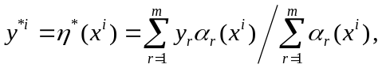 (2.11)
где α_{r}((x_{i})=min{μ_{r1}(x₁^{i}), μ_{r2}(x₂^{i}),…, μ_{rn}(x_{n}^{i})}– степень истинности предпосылки r–го правила;μ_{rj}(⋅) – функция принадлежности нечеткого множества А_{rj}.
Шаг 2. Проверяется неравенство |y*^{i} – y^{i}| ≤ ε. При невыполнении неравенства осуществляется переход к шагу 3, иначе переход к шагу 4.
Шаг 3. На основе «пластичного» решения о появлении нестандартной ситуации формируется новый входной образ (ситуация) и база знаний пополняется правилом вида:
P_{m+1}: if x₁ is A_{(m+1)1}& …& x_{j} is A_{(m+1)j} & … & x_{n} is A_{(rn+1)n}, then y = y_{r+1}, (2.12)
где A_{(m+1)1},…,A_{(m+1)j},…,A_{(rn+1)n} – нечеткие множества, откорректированные с учетом изменения динамики объекта и гауссовых функций принадлежности
μ _{(m+1)j}(x_{j}) = exp[–((x_{j} – α_{(m+1)j}) / λ)²; (2.13)
α_{(m+1)j} = x_{ji} – центры нечетких чисел А_{(m+1)j} ; λ- постоянный параметр.
Значение m модифицируется: m=m+1. Переход к шагу 4.
Шаг 4. Устанавливается номер очередной «обучающей» точки: i=i+1. Переход к шагу 1.
Шаг 5. Если процедуры, реализуемые шагами 1–4, не приводят к желаемому результату, то осуществляется модификация логического правила, имеющего наибольшее «сходство» с исходной информацией, поступившей на вход нечеткой системы. Эта процедура реализуется путем перестройки исходных значений функций принадлежности с учетом непрерывного изменения динамики объекта и внешней среды.
Таким образом, осуществляется динамическая самоорганизация нечеткой системы знаний за счет «наращивания» новых и модификации наиболее «схожих» правил. Практическая демонстрация работоспособности предложенного подхода может быть проиллюстрирована только на действующем прототипе интеллектуальной системы поддержки исследовательского проектирования, что будет выполнено на следующих этапах работ по проекту.

3. Определение номенклатуры и формализация представления входной гидрометеорологической информации для реализации проектных сценариев
При проектировании и эксплуатации судов и средств океанотехники режимные характеристики волнения обычно подразделяют на оперативные и экстремальные. Такое подразделение закреплено в ряде международных и российских нормативных документов (см., например, [23, 24]). Оперативные статистики отражают обычные или фоновые условия, в которых сооружение или судно будут эксплуатироваться в течение большей части жизни. Экстремальные условия (их также называют условиями выживания) отражают наихудшие условия, которые встречаются довольно редко, но угрожают безопасности объектов в море. Ниже рассматриваются вопросы получения оперативных и экстремальных характеристик (на примере ветра и волнения), необходимых для проектирования судов и объектов океанотехники, в форме соответствующих сценариев состояний моря, ассоциированных с конкретными климатическими районами Мирового океана.

3.1. Номенклатура гидрометеорологической информации для проектирования морских судов и объектов океанотехники
Наиболее важной гидрометеорологической характеристикой, влияющей на безопасность судов и объектов океанотехники, является морское волнение. Первые справочники по режиму волнения были основаны на визуальных наблюдениях. Они появились после второй мировой войны, сыграв большую роль в понимании волнового климата, некоторые данные этих справочников не потеряли свою актуальность в настоящее время. В этих пособиях по данным визуальных наблюдений в виде таблиц и графиков представлены сведения о повторяемости волнения по градациям для отдельных районов, месяцев или сезонов, приведены другие элементарные статистические данные (средние значения, параметры распределений и т.п.). Такие сведения называют также традиционной или рутинной (routine) статистикой.
Российский морской регистр судоходства традиционно уделяет внимание внешним гидрометеорологическим условиям, в которых эксплуатируются поднадзорные ему объекты (суда и сооружения). Наибольший интерес представляют сведения о ветрах и волнении океанов и морей. Регистр СССР в 1962 году подготовил и издал справочные данные по морям, омывающим берега СССР [7], в 1965 году вышло первое издание справочных данных по ветру и волнению океанов [8]. В 1974 Регистром подготовлено и издано справочное пособие по режиму ветра и волнения в океанах и морях [9]. Это пособие, несмотря на использование судовых визуальных наблюдений, до сих пор не потеряло своей актуальности и используется при решении многочисленных прикладных задач, например, для проектирования судов, их классификации по районам плавания, планирования работы морского и промыслового флотов и т.д. Один из последних зарубежных справочников, базирующихся на данных визуальных наблюдений, был издан в Великобритании в 1986 году [10], не только в печатном виде, но и в форме компьютерной информационной системы. Более поздний российско-нидерладский атлас [11], составленный по данным визуальных наблюдений, преследует, в основном, цели анализа глобальной изменчивости волнового климата на акватории Мирового океана в целом (между 84⁰ северной и 84⁰ южной широты) и не предназначен для описания экстремальных явлений, тем более на небольших акваториях (например, Белого моря).
Начиная с 70-х гг., в связи с освоением шельфа морей России, регистром были изданы Правила для плавучих буровых установок [12], дополнения к ним [13] и, наконец, Правила для плавучих буровых установок и стационарных морских платформ [14].
В 80е годы Главным Управлением Навигации Океанографии МО СССР были изданы Гидрометеорологические карты морей [15]. Гидрометеорологической службой были опубликованы так называемые справочники по Шельфу [16] и по Проекту «Моря СССР» [17]. В этих изданиях обобщены ранее опубликованные сведения о гидрометеорологических характеристиках и запросы Регистра не учитывались. Изданные за рубежом справочные пособия в основном отражают самые общие закономерности режима ветра и волнения или относятся к конкретному нефтегазоносному месторождению и не репрезентативны для моря в целом.
С середины 70-ых годов XX века для изучения режима ветра и волнения стали привлекаться инструментальные измерения с автоматических буев и буровых установок. Однако эти данные относятся, в основном, к прибрежным районам и следовательно не отражают режим волнения открытых районов океанов и морей. Измерения, как правило, применяются для проверки численных моделей расчета волнения и для решения специфических задач исследования волнового климата в конкретной точке морской акватории. 1975 год можно считать началом спутниковых измерений волнения. Накопленные данные позволили создать в 1996 году первые атласы по режиму волнения по спутниковым данным [18]. Не останавливаясь на многочисленных специфических методических вопросах, возникающих при создании подобных справочников, отметим, что эти данные отражают пространственно-временную изменчивость режима волнения больших акваторий.
Современные запросы мореплавания, судостроения и освоения шельфа повысили требования к составу, полноте и достоверности сведений о режиме ветра и волнения. В то же время появилась возможность в значительной степени удовлетворить эти потребности за счет подхода (концепции) [19], основанного на получении режимных сведений путем расчетов ветра и волнения по гидроаэродинамическим моделям с последующим вероятностным анализом полученной информации. Возможность практической реализации указанного подхода оправдана тем, что имеются большие массивы входных данных для расчетов волнения (метеорологический реанализ), а гидродинамические модели, описывающие зарождение, распространение и затухание волн, позволяют определять различные статистические характеристики волнения с приемлемой для практики точностью. Используемые гидродинамические модели волнения основаны на решении уравнения баланса волновой энергии в спектральной форме, поэтому их называют спектральными, а волновой климат на основе результатов такого моделирования — спектральным волновым климатом.
По этой причине Российский морской регистр судоходства, начиная с 2000г, возобновил работы по созданию справочников по режиму ветра и волнения на морях. В 2003 были изданы справочные данные по режиму ветра и волнения Баренцева, Охотского и Каспийского морей [20]. В 2006г опубликованы справочные данные по Балтийскому, Северному, Черному, Азовскому и Средиземному морям [21]. В 2009 г вышли справочные данные по режиму ветра и волнения Японского и Карского морей [22]. Справочники 2003, 2006 и 2009гг. представляют собой пособия нового поколения, учитывающие последние достижения в исследовании ветрового волнения, численного моделирования и компьютерных технологий. В таблице 3.1 сопоставлен набор основных статистик по ветру и волнению, опубликованных в справочных изданиях Регистра. Данные таблицы позволяют оценить принципиальные различия и подобие баз данных (входной информации), полноту и разнообразие сведений о режиме ветра и волнения. Очевидно, что каждое последующее издание существенно расширяет набор статистик. Например, только в издании 2009г. впервые в мировой практике приведены карты совместной повторяемости экстремумов ветра и волн и даны детальные сведения о климатических спектрах волнения.

Таблица 3.1
Набор основных статистических сведений о режиме ветра и волнения, представленный в справочниках Российского морского регистра судоходства
Справочник | Набор статистик
1974г.  [9] | Для крупных районов:  - режимные распределения скоростей ветра по сезонам;  - режимные распределения высот волн по сезонам;  - повторяемость скоростей ветра по направлениям за год;  - повторяемость скоростей ветра и высот волн за год.  В целом для моря:  - повторяемость периодов волн по сезонам;  - совместная повторяемость высот и периодов волн по сезонам;  - оценки высот волн и скоростей ветра, возможные 1 раз в 30 лет.
2003  [20] | Экстремальные статистики по районам:  - скорости ветра (с различным осреднением), возможные 1 раз в год, 5, 10, 25, 50, 100 лет, по восьми румбам и без учета направлений;  - высоты, периоды, длины волн и высоты гребней, возможные 1 раз в год, 5, 10, 25, 50, 100 лет.  Оперативные статистики по районам и месяцам:  - Повторяемость:  - скоростей ветра по направлениям;  - высот волн по направлениям.  - Длительность штормов и окно погоды:  - для скоростей ветра;  - для высот волн.  - Совместная повторяемость (в целом за год по районам) высот волн и периодов волн и кривые регрессии.
2006  [21] | Экстремальные статистики по районам:  - скорости ветра (с различным осреднением), возможные 1 раз в год, 5, 10, 25, 50, 100 лет, по восьми румбам и без учета направлений;  - высоты, периоды, длины волн и высоты гребней, возможные 1 раз в год, 5, 10, 25, 50, 100 лет.  Оперативные статистики по районам и месяцам:  - Повторяемость по месяцам и в целом за безлёдный период:  - скоростей ветра по направлениям;  - высот волн по направлениям  - Длительность штормов и окно погоды:  - для скоростей ветра по месяцам.  - для высот волн по месяцам.  - Совместная повторяемость (в целом за год по районам) высот волн и периодов волн и кривые регрессии.  - Повторяемость классов климатических спектров в целом за год.
2009  [22] | Экстремальные статистики (таблицы по районам для восьми румбов и без учета направлений):  - скорости ветра (с различным осреднением), возможные 1 раз в год, 5, 10, 25, 50, 100 лет,  - высоты, периоды, длины волн и высоты гребней, возможные 1 раз в год, 5, 10, 25, 50, 100 лет;  - возможные 1 раз в год, 5, 10, 25, 50, 100 лет условные средние периоды, длины, высоты гребней, ассоциированные с высотами волн различной обеспеченности;  - средние скорости ветра, ассоциированные с высотами волн, возможными 1 раз в год, 5, 10, 25, 50, 100 лет.  Изолинии экстремальных статистик (карты):  - скорости ветра, возможные 1 раз в 10, 25 и 100 лет с указанием направлений;  - высоты волн, возможные 1 раз в 10, 25 и 100 лет с указанием направлений;  - Условные средние периоды волн, ассоциированные с высотами волн, возможными 1 раз в 10, 25 и 100 лет.  - Скорости ветра условные (ассоциированные) с высотами волн, возможными 1 раз в 10, 25 и 100 лет.  - Периоды повторяемости (лет) для совместного появления:  - высот волн, возможных 1 раз в 10 и 25 лет и скоростей ветра, возможных 1 раз в 10 и 25 лет.  Оперативные статистики (таблицы по районам)  - Повторяемость, моменты и параметры маргинальных и условных распределений по месяцам и в целом за безлёдный период:  - скоростей ветра;  - высот волн  - Шторма и окна погоды (статистические характеристики):  - длительности скоростей ветра по месяцам;  - длительности высот волн по месяцам;  - числа целых дней с высотами или скоростями ветра выше и ниже заданной градации  - Совместная повторяемость (в целом за год по районам) высот волн и периодов волн, моменты и параметры распределений.  - Совместная повторяемость (в целом за год по районам) высот волн и скоростей ветра, моменты и параметры распределений.  Таблицы для климатические спектров в целом для моря и за год.  - Повторяемость классов частотно направленных спектров и переходные вероятности;  - статистики (моменты распределений и их параметры) совместной повторяемости высот и периодов ветровых волн или волн зыби;  - статистики (моменты распределений и их параметры) совместной повторяемости высот ветровых волн (или волн зыби) и параметра пиковатости или функции углового распределения;  - параметры частотно направленных климатических спектров волнения, возможного 1 раз в год, 10 и 100 лет;  - графики климатических спектров волн.  Изолинии оперативных статистик (карты):  - Обеспеченность (%) скоростей ветра более 5, 10 и 15 м/с с указанием направлений.  - Обеспеченность (%) высот волн более 2, 4 и 6 м/с с указанием направлений.

3.2. Климатические сценарии для задач проектирования судов и объектов океанотехники
Для проектирования судов и объектов океанотехники необходимо задавать характеристики внешних возмущений (нагрузок), соответствующих определенным условиям эксплуатации, которые могут не совпадать с числовыми характеристиками из табл. 3.1. При этом общая характеристика условий эксплуатации должна соответствовать климатическим условиям конкретного района и иметь возможность вероятностной интерпретации (например, в форме повторяемости). Такие условия могут рассматриваться как некоторый климатический сценарий, характеризующий конкретное состояние (т.н. погоду) заданной обеспеченности. Рассмотрим проблему построения климатических сценариев на примере наиболее сложного гидрометеорологического процесса – морского волнения.
В общем случае размеры индивидуальных волн (которые оказывают воздействие на суда и объекты океанотехники) обуславливаются набором внешних факторов (условий волнообразования), в частности скоростью ветра, продолжительностью его действия, разгоном и пр. При неизменных внешних факторах волнение является квазистационарным и квазиоднородным процессом. Вероятностные свойства волнения описываются через его параметры – функции распределения вероятностей элементов волн и связанной с ними спектральной плотностью. Изменения условий волнообразования связаны с прохождением барических образований (синоптическая изменчивость), годовой ритмикой (сезонная изменчивость) и долгопериодными вариациями циркуляционных процессов (межгодовая изменчивость), что, в свою очередь, позволяет определить волновой климат (или режим волнения) как ансамбль состояний волновой поверхности с учетом указанной изменчивости и описать его в терминах режимных статистических характеристик. Набор параметров из ансамбля промежутков квазистационарности характеризует волновой климат.
Основной характеристикой пространственно-временного поля морского волнения на интервале квазистационарности и участке квазиоднородности является спектральная плотность (или спектр) морского волнения 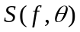, зависящая от частоты  и направления . В целом волновой климат описывается ансамблем реализаций спектров 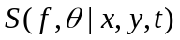 за временной интервал, характеризуемый обычно несколькими десятками лет, в каждой точке 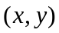 акватории. В силу такого подхода в качестве отдельных сценариев состояний моря выступают т.н. климатические спектры. Климатический спектр — это конкретный спектр, имеющий определенную вероятность (повтояемость появления в климатическом ансамбле) и отражающий ситуации, характерные для некоторого набора условий волнообразования [25].
Для описания ансамбля климатических спектров используется модель детерминированной функции случайных аргументов. В общем случае взволнованная поверхность моря состоит из ветровых волн и одной или нескольких систем зыби. Потому спектральную плотность 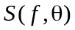 можно представить в виде 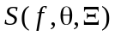, где 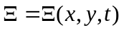 – набор аргументов – параметров спектра. При пренебрежении нелинейными взаимодействиями между системами волн суммарный спектр может быть записан в виде
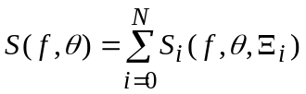. (3.1)
Здесь индекс i=0 связан с ветровым волнением, N — количество систем зыби. Идентификация параметрической модели (3.1) требует определения общего количества волновых систем . Кроме того, для каждого 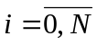 необходимо определение набора параметров 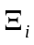 (моментов спектра, характеристик формы или связанных с ними видимых элементов волн). Применяемая для этого вычислительная процедура описана в [26].
Поскольку условия волнообразования изменяются во времени, то спектры могут иметь различное количество волновых систем и, следовательно, различное количество параметров в каждый момент времени в заданной точке 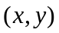. Таким образом, для статического обобщения рядов спектров (и соответствующих им параметров) необходима их классификация по однородным условиям волнообразования (устойчивым состояниям). Она основана на двух типах характеристик: количестве волновых систем и их разделении по частоте и направлению. Приведем краткую характеристику каждого класса.
Однопиковые спектры. Преобладает одна система волн, которая может быть как ветровым волнением (класс I , k=1), так и зыбью (класс II, k=2). В выражении (3.1), 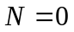, и существует только один пик 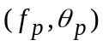. Разделение между ветровым волнением и зыбью осуществляется по безразмерной крутизне 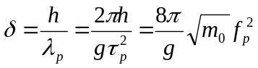. Здесь - значительная высота волны, 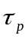 - период пика спектра, 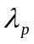 - соответствующая ему длина волны, а 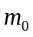 - нулевой момент спектра (дисперсия волновой ординаты).
Двухпиковые спектры (классы III, IV). Присутствуют одновременно две волновые системы. В выражении (3.1), 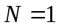. Для двухпиковых спектров выделяются два подкласса в зависимости от возраста зыби: две системы зыби (затухающее локальное волнение и зыбь от дальнего шторма, класс III) и смешанное волнение (зыбь и развивающееся на ее фоне ветровое волнение, класс IV).
Многопиковые спектры (класс V, k=5) определяют сложные волновые поля с двумя или более системами зыби, и ветровым волнением на их фоне. В этом случае в спектре присутствует более двух явных пиков и 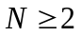 в выражении (3.1).
Каждый из перечисленных выше классов соответствует устойчивому состоянию , следовательно, синоптическая изменчивость волнения может быть описана как марковская цепь 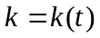 с матрицей переходных вероятностей 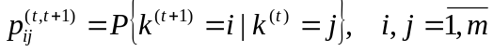, и вектором предельной вероятности 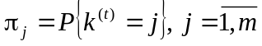. При этом параметры марковской цепи характеризуют климатические условия в конкретном районе Мирового океана. На рис. 1.1 в качестве примера приведена т.н. «звезда» перемежаемости климатических спектров для центральной части Белого моря. Стрелки на связях между классами показывают направления переходов, ассоциированные с вероятностями 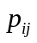, а вероятности 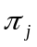 приведены на изображениях соответствующих классов. Например, общая повторяемость класса I (ветровое волнение) составляет 44.6%, а вероятность его перехода в класс III (две системы зыби) – всего 0.8% (обратно – 5%).
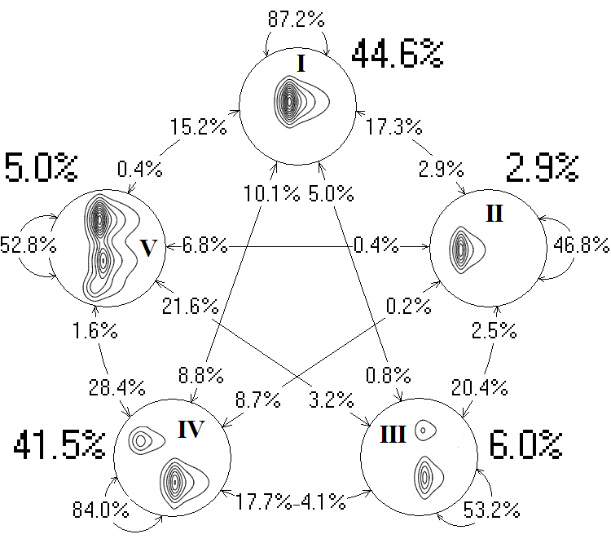
Рис. 3.1. Звезда перемежаемости климатических спектров. Центральная часть Белого моря.

Каждому классу климатических спектров соответствует подмножество параметров 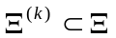, и связанных с ними характеристик волнения – характерных высот, периодов и направлений. При этом общее (режимное) распределение характеристик волнения представляется в форме смеси распределений, с весами, равными предельным вероятностям марковской цепи:
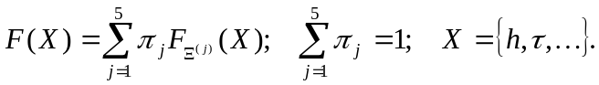 (3.2)
В качестве примера на рис. 3.2 приведены совместные диаграммы рассеяния значительных высот и средних (энергетических) периодов волн, соответствующих данным на рис. 3.1, для каждого из классов, и в целом по ансамблю. При необходимости можно также определить средний спектр:
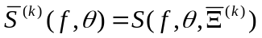, (3.3)
а также дисперсию спектров внутри класса:
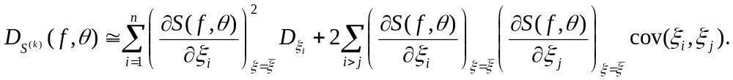 (3.4)
Здесь 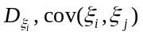 – дисперсия и ковариация параметров соответственно, - общее число параметров спектра (не совпадает с количеством волновых систем ). Таким образом, рассмотренный подход позволяет описать все возможные наборы климатических сценариев, определяющих различные условия волнообразования с целью их дальнейшего использования в качестве расчетных входных воздействий в задачах исследовательского проектирования судов и объектов океанотехники.

3.3. Процедура формализации, выбора и расчета климатических сценариев для заданных условий эксплуатации морского объекта
Модель (3.1-3.4) позволяет в целом описать климатическую изменчивость волнения для заданной акватории. Однако она не позволяет выбрать и сформулировать конкретный климатический сценарий (характеризуемый заданным частотно-направленным спектром), необходимый для выполнения соответствующих проектных расчетов. Для этого необходимо использовать специфическую процедуру, которая рассматривает все пять классов спектров смешанного (в общем случае, ) волнения, описанных в разделе 3.2, как сумму независимых волновых систем, принадлежащих всего лишь двум основным типам – ветровому волнению () и зыби 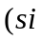, где - порядковый номер волновой системы зыби в спектре). Схема расчетной процедуры приведена на рис. 3.2.
В качестве входных данных в процедуре, в соответствии с [22], используются результаты расчетов спектров морского волнения 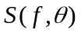 в моменты времени в заданной точке (районе) акватории , полученные посредством гидродинамического моделирования за несколько десятков лет. По ним выполняется идентификация параметров формулы (3.1), которые потом подвергаются статистическому анализу. Принципиальным аспектом является тот факт, что распределения параметров ветрового волнения (ВВ) и зыби (З) строятся раздельно, независимо от класса 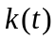.
Результаты расчетов спектров волнения
,
Временные ряды параметров высот волн (
, и пр.)
Число пиков
и индивидуальные параметры систем волн (ВВ и З):
(
,и пр.)
(
,и пр.)
(
,и пр.)
……………………………

Аппроксимация выражением (3.1)
,
,
,
.
Расчет коэффициентов преобладания ВВ и З
,
,

Генетическая классификация спектров по пяти классам
Последовательность
Оценка режимного распределения основного параметра (высот смешанного волнения
)
Анализ одномерных экстремумов
, возможных 1 раз в Т лет
Анализ марковской цепи
: оценка переходных
и предельных
вероятностей
Оценка совместных распределений параметров спектра (для ВВ и З):

Параметризация двумерных распределений параметров спектра,
,
расчет регрессий
и пр.
Анализ условных вероятностей перехода в марковской цепи
: оценка вероятностей для градаций высоты
Характеристика интен-сивности волнения
Характеристика пере-межаемости спектров
Форма спектральных компонентов в (3.1)
Рис. 3.2. Схема процедуры расчета параметров климатических сценариев волнения
Принципиальным отличием расчетной схемы на рис. 3.2, от подхода, изложенного в разделе 3.2, является использование числовых характеристик, которые определяют долю каждой из волновых систем в спектре смешанного волнения. Это позволяет в дальнейшем, основываясь на знании о режимном распределении 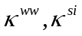 для каждого из классов конструировать климатический спектр в соответствии с (3.1) из «модельных» систем ВВ и З, ориентируясь на заданную обеспеченность интегральной характеристики – высоты смешанного волнения, при заданной режимной повторяемости. Общая схема расчета климатического спектра, ориентируясь на заданную повторяемость высоты волны, с последующим его использованием для воспроизведения нерегулярной поверхности моря на интервале квазистационарности и участке квазиоднородности, приведена на рис. 3.3
Вычисление высот ВВ и каждой из систем зыби для расчетного спектра:
,
Вычисление остальных параметров спектра по регрессиям:
… etc.
Конструирование спектра
, где
соответствует классу

Оценка параметров стохастической модели воспроизведения пространственно-временного гауссова случайного поля
(раздел 4.2)
ИСХОДНЫЕ ДАННЫЕ:
Расчетная высота волны
. Тип климатического спектра
, соответствующий высоте волны
Вычисление режимной повторяемости климатического сценария:

Стохастическое моделирование реализации
пространственно-временного поля волнения
(разделы 4.2-4.3)

Рис. 3.3. Схема процедуры расчета климатического сценария заданной повторяемости.

Климатический частотно-направленный спектр, сконструированный в соответствии с процедурой на рис. 3.3, полностью характеризует взволнованную поверхность моря (в рамках корреляционной теории, пренебрегая нелинейными эффектами), что позволяет использовать его для идентификации стохастических моделей, см. раздел 4.

4. Разработка и унификация алгоритмов стохастического моделирования воздействий внешней среды
Стохастические модели нужны для (а) построения оценок ненаблюдаемых климатических сценариев (например, явлений редкой повторяемости [27]) и (б) для воспроизведения мелкомасштабной изменчивости гидрометеорологических процессов, которая и индуцирует основные динамические воздействия на морские объекты и сооружения. Оба этих вопроса рассмотрены ниже.

4.1. Стохастические модели климатических сценариев редкой повторяемости
В практике проектирования морских объектов и сооружений в качестве явлений редкой повторяемости (иначе – экстремальных явлений) обычно рассматриваются расчетные сценарии, возможные 1 раз в лет, где соответствует классу сооружения. Для судов и объектов океанотехники традиционно 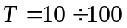 лет (в зависимости от класса и планируемого срока службы), а для некоторых гидротехнических сооружений (как, например, защитные сооружения Санкт-Петербурга от наводнений) могут рассматриваться периоды повторяемости до 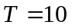 тыс. лет.
Существуют различные подходы к расчету экстремальных гидрометеорологических характеристик в точке (классические безусловные экстремумы). Главные из этих методов это IDM (Initial Distribution Method – метод исходного распределения), AMS (Annual Maxima Series – метод годовых максимумов), POT (Peak Over Threshold – метод выходов за уровень), MENU и БУЛЬВАР (BOLIVAR – метод квантильной функции). Подробный обзор методов приведен в публикации ВМО [27] и справочнике Регистра [21].
В методе IDM значения экстремальных характеристик h_{max} оцениваются по всей выборке как квантиль режимного распределения h с вероятностью p, соответствующей событию, возможному в один из синоптических сроков 1 раз в n лет. В методе годовых максимумов AMS используется только одно наибольшее измерение в год, т.е. h_{max} – это крайний элемент (максимум) в ранжированной независимой серии значений гидрометеорологической величины h в синоптические сроки. Этот метод наиболее теоретически обоснован, т.к. распределение вероятностей 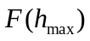 должно принадлежать одному из трех предельных распределений или одному обобщенному распределению экстремумов. В методе POT учитываются шторма, превышающие некоторый (заранее заданный) постоянный (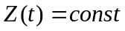) уровень или порог. В результате создаются выборки по объему превышающие число годовых максимумов (в отличие от метода AMS), однако для оценки события возможного 1 раз в n лет приходится вводить распределение числа штормов. В итоге возникает дополнительная неопределенность в оценке периода повторяемости. В методе MENU также задается некоторый уровень, но в отличие от метода POT используется не постоянный уровень, а осредненный для каждого месяца за весь период расчетов.
В авторском методе BOLIVAR, см. рис. 4.1, используется набор вероятностных моделей при сохранении теоретической обоснованности метода AMS. Шторма рассматриваются как случайные импульсы (высот волн, скорости ветра, температуры воздуха и пр. [29]) с максимальной высотой h⁺ и длительностью . Время между штормами 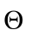 отсчитывается от уровня различных лет, принадлежащих некоторой генеральной совокупности. В рамках метода BOLIVAR производится статистический анализ и обобщение характеристик штормовых импульсов за достаточно длительный временной интервал (30-60 лет), строятся совместные распределения их характеристик. После этого методом Монте-Карло формируются наборы -летних серий штормовых импульсов (обычно выполняется порядка 10⁴-10⁵ испытаний), на основании которых оценивается поведение гидрометеорологических экстремумов (наиболее вероятные значения и их вероятностные, толерантные, доверительные интервалы). Таким образом, метод BOLIVAR по сути, основан на использовании комплекса стохастических моделей в воспроизводстве синоптической, годовой и межгодовой изменчивости гидрометеорологических процессов.
Основными достоинствами метода BOLIVAR являются: (а) возможность точной оцифровки периода повторяемости во временных единицах, поскольку он в явном виде использует распределение экстремальных явлений за фиксированный интервал, т.е. год, и (б) отказ от использования экстраполяций «хвостов» распределений, характерных для явлений редкой повторяемости, в пользу более достоверных асимптотических зависимостей для экстремальных распределений. В данном случае проблема использования приближенных (регрессионных) зависимостей все равно остается, однако она касается только связи между параметрами распределения, и не влияет на его класс. Принципиальный недостаток метода BOLIVAR – высокая ресурсоемкость.

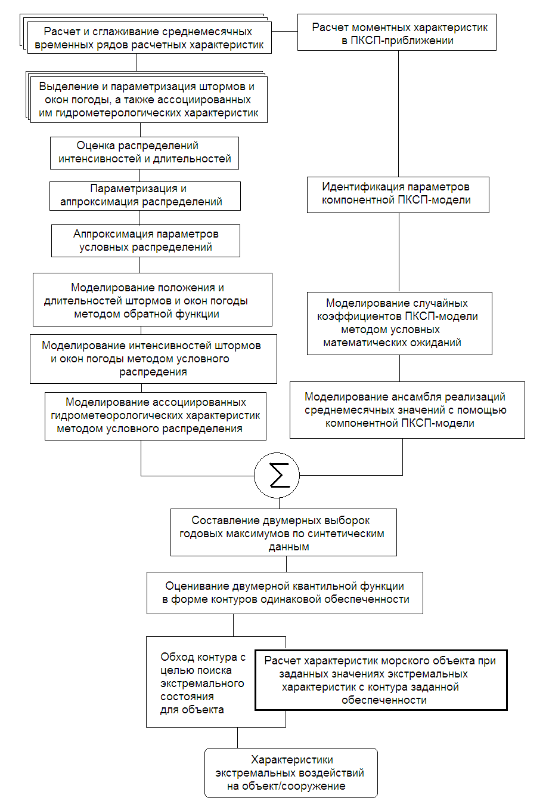
Рис. 4.1. Расчетная процедура метода BOLIVAR для расчетов совместных воздействий комплекса гидрометеорологических процессов на морские объекты и сооружения.

В таблице 4.1 сравниваются различные методы; их преимущества и недостатки очевидны.
Таблица 4.1
Сопоставление методов расчета климатических сценариев редкой повторяем
Критерии | Методы
Критерии | IDM | AMS | POT | BOLIVAR
Моделирование «хвоста» распределения | Эвристически (Логнормальное или Вейбулл) | Класс предельных распределений  I, II, III типа или Обобщенное экстремальное) | Обобщенное распределение Парето | Класс предельных распределений  I, II, III или Обобщенное экстремальное)
Объем выборки для оценки параметров | 365TΔt | T | 1÷3T, зависит от уровня | 40÷70T (в зависимости от акватории)
Определение вероятности для оценки периода повторяемости | Используя среднее число независимых наблюдений | Точно (как годовой максимум) | В среднем (с учетом среднего числа штормов в год) | Точно (как в методе AMS)
Учет сезонной и межгодовой изменчивости | Отдельно не рассматривается и косвенно учитывается в режимном распределении | Не учитывается | В среднем (в зависимости от уровня) | Учитывается для каждого диапазона отдельно

Метод BOLIVAR допускает обобщение на многомерный случай. При этом детальное описание совместной изменчивости экстремальных характеристик нескольких процессов (например, ветра, волнения и поверхностных течений) можно дать путем рассмотрения всего набора гидрометеорологических условий, приводящих к появлению сочетаний этих величин равной вероятности. Это дает возможность перейти к интерпретации экстремумов посредством так называемой граничной функции, определяющую условия выживания или безаварийной работы объекта или сооружения в море [30]. Эта функция сопоставляет всему комплексу гидрометеорологических экстремумов скалярную величину, характеризующую меру риска для конкретного морского объекта.
В общем случае введение любой граничной функции приводит к потере универсальности конструируемого экстремального климатического сценария. Потребители такой информации должны самостоятельно оценить наиболее важное или опасное для них сочетание внешних параметров путем задания соответствующей граничной функции (расчетной гибели сооружения), целевой функции или функции риска. В качестве иллюстрации на рис. 4.2 приведены результаты расчетов скорости ветра и высот волн (3% обеспеченности), возможных 1 раз в 10 лет, а также изолиний совместной (одновременной) повторяемости волнения и ветра 1 раз в 10 и в 1 раз в 25 лет в Беринговом море, выполненные методом BOLIVAR.
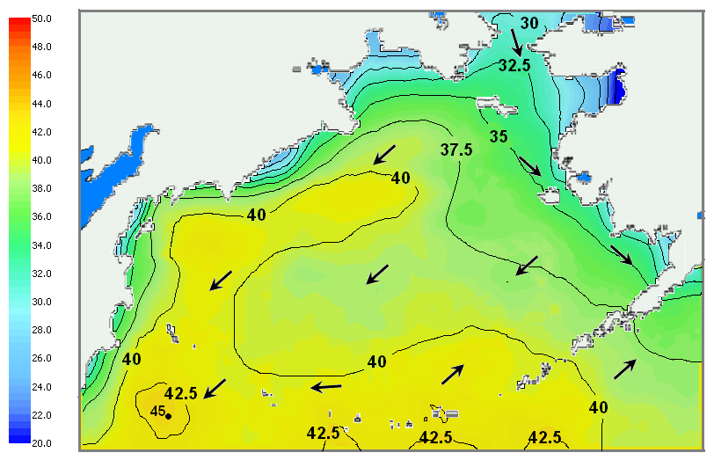  (а) | 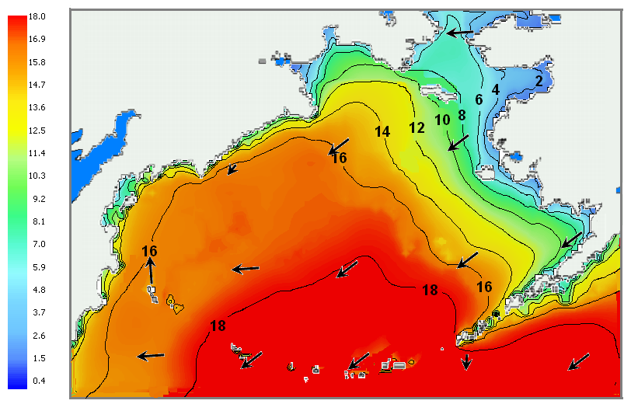  (б)
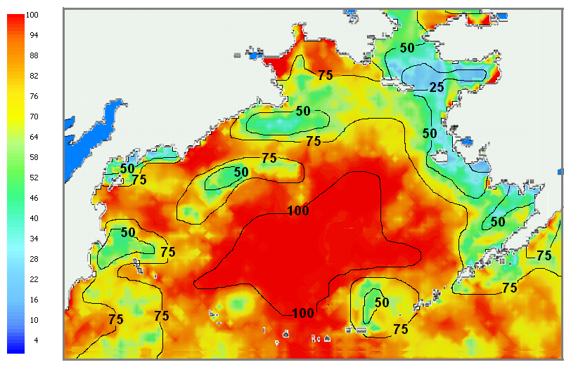  (в) | 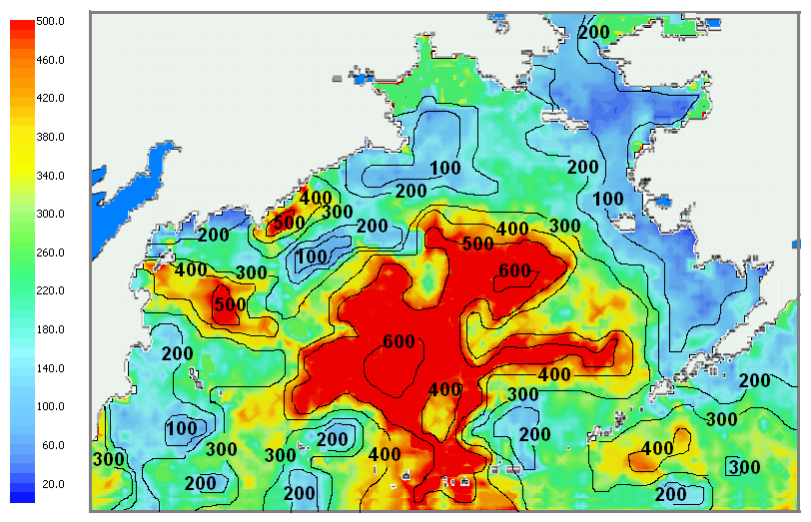  (г)
Рис. 4.2. Характеристики экстремальных гидрометеорологических явлений в Беринговом море, рассчитанные методом BOLIVAR: (а) скорость ветра 1 раз в 10 лет, (б) – высота волн 3% обеспеченности 1 раз в 10 лет, (в) изолинии совместной повторяемости (лет) волн и ветра, возможных 1 раз в 10 лет, (г) изолинии совместной повторяемости (лет) волн и ветра, возможных 1 раз в 25 лет.

4.2. Стохастическая модель пространственно-временного поля морского волнения
Получив оценки экстремальных характеристик волнения в соответствии с разделом 4.1, можно сконструировать соответствующий климатический спектр в рамках процедуры на рис. 3.3. Этот спектр может быть, в свою очередь, использован для стохастического моделирования полей морского волнения. Для этого используется модель, основанная на использовании процессов авторегрессии-скользящего среднего [31] (в фиксированной точке пространства ). Эта модель основывается на представлении процесса волнения как решения линейного дифференциального уравнения N-го порядка с постоянными коэффициентами и случайным входным сигналом:
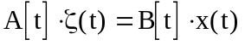 , (4.1)
где
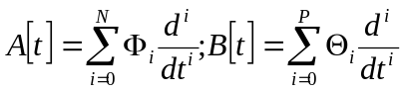. (4.2)
Здесь A(t), B(t) - линейные дифференциальные операторы, x(t) - центрированный белый шум с единичной дисперсией, ζ(t) - моделируемый процесс. . Параметры модели идентифицируются не для самого выражения (4.1), а для его дискретного аналога. Дискретный аналог линейного фильтра (4.1) порядка (N,P) имеет вид:
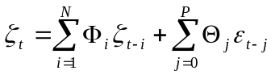 (4.3)
Здесь Ф_{i} - параметры авторегрессии, 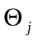 - параметры скользящего среднего, 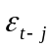 - белый шум с безгранично делимым законом распределения (для морского волнения – распределение Гаусса). Так как коэффициенты Ф_{j} фактически отражают зависимость значения процесса в данный момент времени от предыдущих значений, то они могут быть однозначно определены через корреляционную функцию исходного процесса посредством системы уравнений Юла-Уокера:
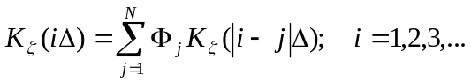 (4.4)
Здесь - дискретизация временного ряда, а корреляционная функция определяется посредством обратного Фурье-преобразования соответствующего климатического спектра:
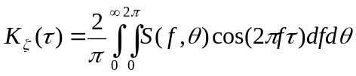. (4.5)
В общем случае система (4.4) является переопределенной, что требует для ее решения или усечения до числа параметров авторегрессии, или поиск обобщенного решения системы в определенной норме. В частности, решение переопределенной системы Юла-Уокера в квадратичной норме позволяет успешно бороться со случайными помехами типа красного шума, возникающими при оценивании корреляционной функции [32]. В частности, при гауссовой случайной ошибке в оценке корреляционной функции для нахождения решения переопределенной системы Юла-Уокера можно применить метод наименьших квадратов, так как в этом случае оценки параметров авторегрессии будут состоятельными. Система нормальных уравнений МНК имеет вид:
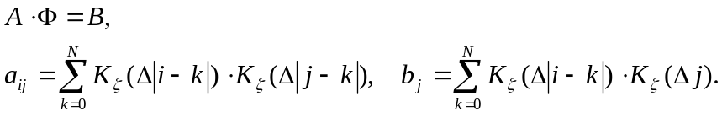 (4.6)
Дисперсия белого шума может быть определена из нулевого уравнения системы (4.6). Однако значения оценки 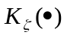 часто имеют некоторую ошибку в силу конечности интервала интегрирования в (4.5). Для получения более устойчивых оценок следует пользоваться формулой:
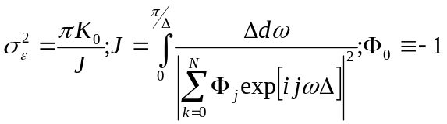 (4.7)
Здесь 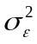 - дисперсия белого шума. Интеграл в знаменателе формулы рассчитывается численно после оценивания параметров авторегрессии путем решения (4.6).
Так как коэффициенты Ф_{j} отражают меру взаимосвязи между значениями процесса на интервале 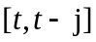, то с увеличением порядка авторегрессии N последовательность становится монотонно убывающей, причем при N>>1 значение дисперсии белого шума стабилизируется. Это позволяет в качестве наиболее простого практического критерия определения оптимального порядка авторегрессии использовать правило:
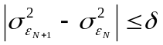 (4.8)
Критерий эффективен в том случае, когда корреляционная функция исходного процесса задана точно; в рамках рассматриваемого приложения (когда используется подход на рис. 3.3 и преобразование (4.5)) это условие выполняется автоматически.
Выражение (4.3) описывает изменчивость временного ряда волнения, фактически не используя информацию о распределении направлений в спектре . Однако оно может быть распространено на модель пространственно-временного поля. Например, ограничиваясь только моделью авторегресии, получим:
. (4.9)
Параметры модели (4.9) оцениваются аналогично (4.3), по обобщенной системе уравнений Юла-Уокера. Процедура настройки и использования данной модели подробно описана в [44].
Модель (4.9) при высоком порядке по каждой из координат в рамках корреляционной теории является эквивалентной другой форме записи пространственно-временного случайного гауссова поля – линейной модели Лонге-Хиггинса [45]:
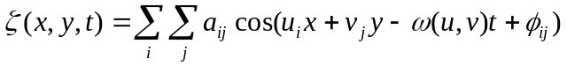 (4.10)
Здесь 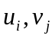 - волновые числа, 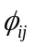 - случайные фазы, равномерно распределенные на единичном круге, 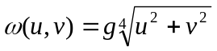 - дисперсионное соотношение. Коэффициенты 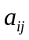 вычисляются непосредственно через климатический спектр 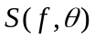, или его пространственный аналог – энергетический спектр 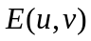 в поле волновых чисел. Преимущества модели (4.10) перед (4.9) состоят в относительной нечувствительности к шагу по времени или пространству (для сходимости (4.3) или (4.9) это имеет значение). При этом основной недостаток модели (4.10), по сравнению с (4.9), состоит в высокой ресурскоемкости, что позволяет использовать ее эффективно лишь для достаточно узких спектров (например, классы I и II на рис. 3.1).
На рис. 4.3 приведен пример использования модели (4.9) (для (4.10) может быть получен качественно эквивалентный результат) для воспроизведения пространственных моделей волнения с различной степенью углового рассеяния, характеризуемой в данном случае соотношением 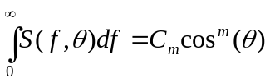, где - параметр формы углового распределения энергии.
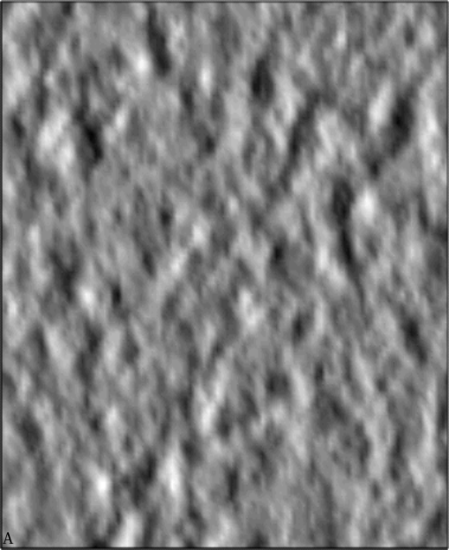  m=2 | 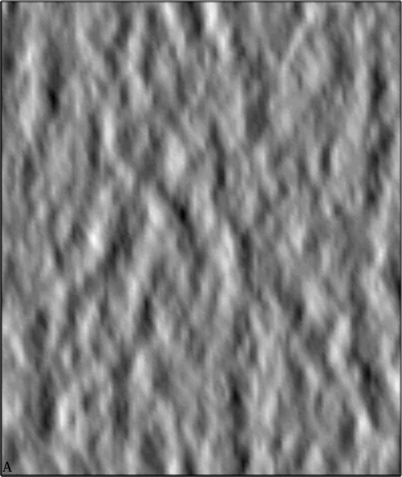  m=4
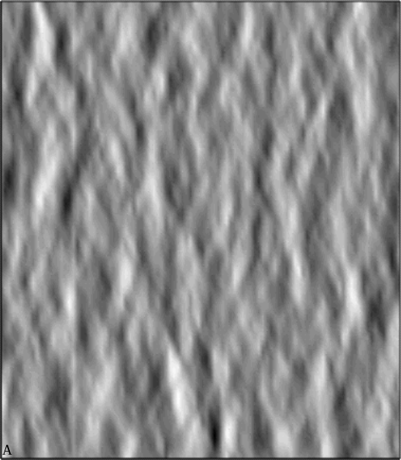  m=8 | 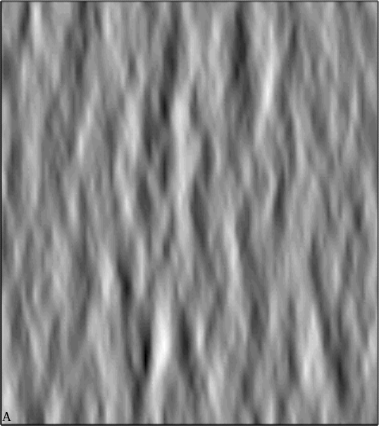  m=16
Рис. 4.3. Модельные планшеты ветрового волнения с различным угловым распределением

4.3. Учет нелинейных эффектов в стохастической модели волнения
Авторегрессионные модели (4.3, 4.9), равно как и модель Лонге-Хиггинса (4.10) могут применяться и для моделирования негауссова волнения путем нелинейного безынерционного преобразования изначально сгенерированного гауссова случайного процесса (или поля) к требуемому одномерному закону распределения F(z).
Рассмотрим стационарное однородное эргодическое гауссово нормированное случайное поле 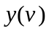, описываемое, например, полевой авторегрессионной моделью (4.9). Форма преобразования точки случайного поля к произвольному закону распределения F(z)
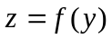 (4.11)
строится на основе нелинейного трансцендентного уравнения:
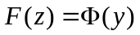. (4.12)
Здесь Ф(y) - одномерная интегральная функция распределения Гаусса.
Так как функция распределения F(z) часто задается в табличном виде как результат статистического анализа измеренных реализаций волнового профиля, то уравнение (4.12) в общем случае решается численно на сетке узлов 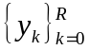 относительно сеточной функции 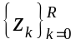:
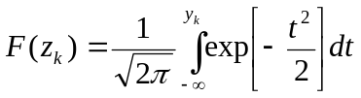 (4.13)
Для преобразования произвольных значений гауссова поля сеточную функцию следует заменить ее непрерывным аналогом, в простейшем случае - полиномом N-ой степени:
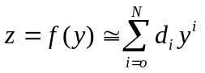 (4.14)
Однако при любом нелинейном преобразовании случайного процесса трансформируется его корреляционная функция. Во избежание этого применяется предварительное преобразование корреляционных функций с помощью рядов типа Эджворта. Этот подход, хотя и является асимптотическим, но для полей ветрового волнения приводит к тому же результату, что и нелинейная модель Лонге-Хиггинса 2-го порядка.
Ковариационная поверхность стационарного случайного поля с произвольным законом распределения может быть представлена в виде разложения в ряд Грама-Шарлье по степеням ковариационной поверхности гауссова поля:
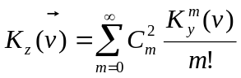 (4.15)
где
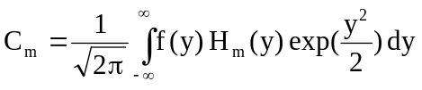, (4.16)
H_{m}(x) - полином Эрмита. Выражение (4.16) с учетом полиномиального представления (4.14) функции нелинейного преобразования f(y) приводится к виду:
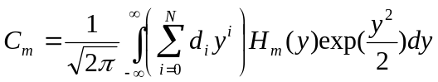. (4.17)
После подстановки выражений для H_{m}(y) приходим к вычислению интегралов:
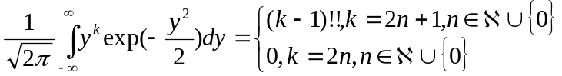 (4.18)
По известным значениям коэффициентов C_{m} и значениям ковариационной поверхности скалярного негауссова случайного поля в каждой точке можно вычислить значение требуемой ковариационной поверхности гауссова нормированного случайного поля как решения нелинейного уравнения:
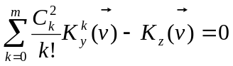 (4.19)
Выражение (4.19) представляет собой полином степени k относительно K_{y}(), и решением задачи является вещественный корень полинома, лежащий в интервале [-1, 1].
Элементы реализаций гауссова и негауссова волнения в фиксированной точке акватории, созданного с помощью описанной выше модели, приведены на рис. 4.4.
ζ, м.
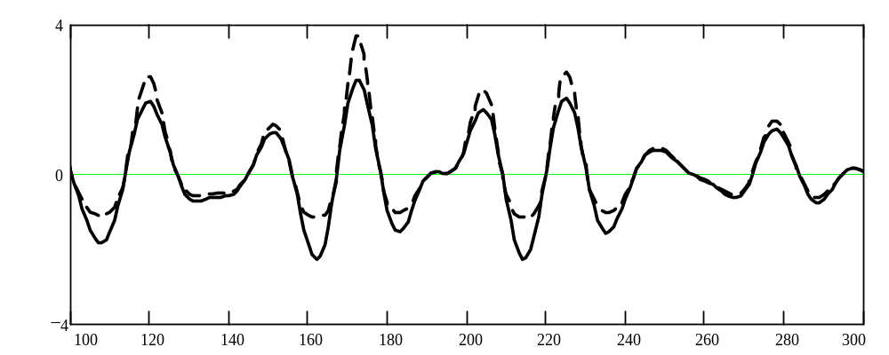t
Рис. 4.4. Реализации гауссова (сплошная линия – до безынерционного преобразования) и негауссова (штриховая линия – после безынерционного преобразования) волновых профилей, сгенерированных моделью (4.3).
В заключение следует отметить, что предлагаемый способ получения реализации негауссовых волновых полей является эффективным лишь в некоторых границах, в частности – в рамках одномерного закона распределения, поскольку основывается лишь на ковариационной поверхности (т.е. линейной взаимосвязи между величинами). Уже двумерная плотность распределения ординат негауссова скалярного поля, полученного с помощью разложения в ряд Грама-Шарлье, имеет вид:
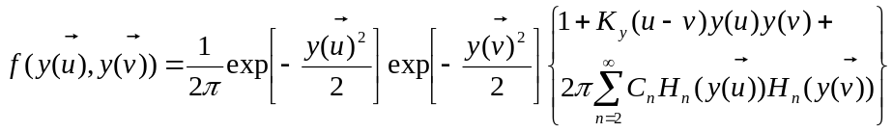 (4.20)
Очевидно, что величина 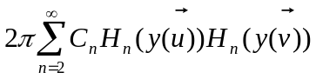 характеризует зависимость двумерной плотности распределения от спектральных моментов высших порядков, и в первом приближении может считаться мерой различия модельного и исходного негауссовых полей. Таким образом, рассмотренный выше подход (4.1-4.10) в совокупности с нелинейным безынерционным преобразованием (4.11-4.20) позволяет воспроизводить пространственно-временные поля морского волнения на интервале квазистационарности и участке квазиоднородности.

5. Разработка и унификация моделей расчета динамики судна в условиях внешних нерегулярных возмущений
Модели расчета динамики судна под воздействием внешних возмущений можно условно разделить на четыре класса по способу использования информации о внешних воздействиях:
Спектральные модели, в качестве входных данных использующие спектр морского волнения или связанные с ним вероятностные характеристики.
- Асимптотические стохастические модели, которые также используют в качестве входных данных спектр морского волнения, однако производят вычисления не в частотной, а во временной области.
- Численные нелинейные модели на основе интегрирования уравнений движения, которые требуют задания характеристик пространственно-временной взволнованной поверхности моря, соответствующей конкретному климатическому спектру.
- Имитационные модели динамики судна, основанные на прямом решении задач гидромеханики с вычислением характеристик сплошной среды со взволнованной поверхностью.
Данные модели различаются как степенью адекватности (выражаемой в номенклатуре воспроизводимых экстремальных ситуаций), так и требованиям к качеству моделирования внешних воздействий. В данном случае (на интервале квазистационарности) в качестве таковых понимается, в первую очередь, морское волнение. Воздействие ветра в большинстве случаев (исключая, например, влияние шквала), является более регулярным и не оказывает существенного влияния на безопасность морского объекта. Воздействие течения следует учитывать только для специальных категорий объектов (например, судно обеспечения водолазных работ), или при выполнении отдельных маневров. Это связано с тем, что, в отличие от волнения, даже поверхностные течения не обладают столь интенсивной мелкомасштабной изменчивостью; в основном, она сосредоточена в синоптическом диапазоне (от часов – до нескольких суток).

5.1. Линейная спектральная модель динамики судна на регулярном волнении
Линейные модели динамики судна начали активно развиваться в 60-е годы XX века в связи с накоплением знаний о спектральной структуре морского волнения. Они основаны на предположении об относительной малости колебаний судна и гауссовости их распределения. Такие модели позволяют рассчитать только интегральные характеристики качки и неприменимы (напрямую) для имитационного моделирования. В настоящее время эти модели лежат в основе ряда нормативных документов и методик, например [6]. В ряде случаев их можно обобщить и на случай линеаризованных моделей качки [46].
В общем виде линейные спектральные модели основываются на использовании теоремы Винера-Хинчина:
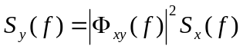. (5.1)
Здесь 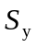 - спектр выходного сигнала (перемещений судна), а 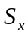 - спектр входного возмущающего воздействия, рассчитываемый через соответствующие климатические спектры из раздела 3. Функция 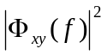 - амплитудно-частотная характеристика системы, отображающая связь между характеристиками входного и выходного процессов в соответствующем диапазоне частот. Уравнения вида (5.1) записываются независимо для разных видов качки. Так, в [6] подробно изложена методика расчета вероятностных характеристик бортовых, вертикальных, килевых, поперечно-горизонтальных, продольно-горизонтальных колебаний и рысканья, на основе спектральных моделей (5.1).
В силу изученности вопроса, сами спектральные модели не представляют интереса для исследования с точки зрения описания штатных ситуаций. Однако они могут быть использованы для экспресс-оценки динамики объекта в условиях нестационарных внешних воздействий и изменения его характеристик, связанных, например, с развитием затопления или интенсивным обледенением. В этом случае процесс становится существенно нелинейным и не может быть описан в терминах стационарной теории. Так, для аварийного судна с отрицательной метацентрической высотой в общем случае может не быть фиксированного притягивающего множества, и траектория фазового портрета бортовых колебаний будет случайным образом переходить от фокуса к фокусу в зависимости от интенсивности внешнего возмущения. Как следствие, это явление может быть представлено как модуляция исходного процесса собственно колебаний судна 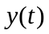, описываемых выражением (5.1), вокруг текущего положения равновесия, посредством процессов более глобального диапазона изменчивости (минуты – часы).
Для поврежденного судна характерны не только переходы от фокуса к фокусу, но и существенный дрейф траекторий на фазовых портретах, связанный с изменением параметров системы в ходе затопления. В этом случае нестационарность является эволюционной. Таким образом, наиболее наглядная вероятностная модель колебаний поврежденного судна на нерегулярном волнении может быть представлена следующим образом:
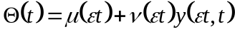. (5.2)
Здесь μ – импульсный случайный процесс переходов системы между фокусами, ν – импульсный процесс переходов системы между притягивающими множествами в зоне бифуркаций (приближение нелинейного поведения), а
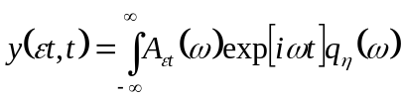, (5.3)
– параметрически нестационарный процесс, учитывающий собственно колебания судна и дрейф его траекторий в ходе затопления. При фиксированном значении параметров (5.3) в спектральном представлении соответствует (5.1). Малый параметр ε демонстрирует наличие двух масштабов развития ситуаций: собственно масштаб колебаний (секунды) и масштаб нестационарного воздействия (минуты-часы).
В силу нестационарности Θ(t), для исследования характеристик модели (5.2-5.3) целесообразно применять стохастическое моделирование. В частности, модулирующие импульсные процессы μ и ν, имеющие широкий спектр, воспроизводятся на основе марковских цепей, а эволюционно-нестационарный процесс y(εt,t) задается процессом авторегрессии в виде (4.3) с переменными коэффициентами. Параметры моделей могут быть определены как на основании экспериментальных данных, так по результатам компьютерного моделирования на основании более полных (и ресурсоемких моделей).
Несмотря на ограниченную возможность использования линейных спектральных моделей для описания экстремальных ситуаций, их использование в интеллектуальной системе поддержки исследовательского проектирования целесообразно, в первую очередь, как простого «эталона», позволяющего сопоставлять различные объекты в одних и тех же условиях эксплуатации. Однако для количественного описания их характеристик необходимо применять более детализированные модели, учитывающие нелинейные эффекты колебаний большой амплитуды.

5.2. Нелинейная асимптотическая модель динамики судна на нерегулярном волнении
В том случае, если динамика судна описывается классическими уравнениями механики, для ряда нелинейных систем в отдельных случаях можно строить их решения на основе асимптотических (аналитических) методов. Несмотря на то, что для регулярного волнения этот подход позволяет в целом получать достаточно полную информацию о структуре нелинейных колебаний [47], прямой перенос его на область нерегулярных колебаний, например, представляя волновое возмущение в форме неканонического разложения, заставляет ограничиться рамками корреляционной теории [48], несмотря на очевидную негауссовость результирующего распределения. По этой причине в настоящее время подобные методы в основном носят оценочный характер и не используются для решения задач имитационного моделирования.
В качестве иллюстрации рассмотрим использование данного подхода для определения характеристик нелинейной бортовой качки, определяемой изолированным уравнением:
(5.4)
Здесь - коэффициент демпфирования, 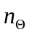 - собственная частота бортовых колебаний, 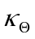 - редукционный коэффициент бортовой качки, 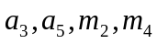 - коэффициенты при нелинейных членах восстанавливающего и возмущающего моментов соответственно.
Величина 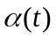 представляет собой случайный процесс изменения угла волнового склона, определяемый спектром 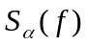, который рассчитывается через климатический спектр волновой ординаты (см. раздел 3) через дисперсионное соотношение для волн малой амплитуды. Для того, чтобы выписать решение уравнения (5.4) в явной форме, невозможно использовать модели волнения в виде (4.3) и даже (4.10). Потому в данном случае целесообразно ввести упрощенную модель случайного процесса только в локальной окрестности судна, применяя для этого формализм неканонического разложения [49]:
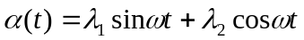, (5.5)
Здесь 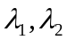– гауссовы независимые случайные величины, а плотность распределения случайной частоты задается выражением:
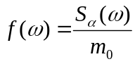, . (5.6)
где - нулевой момент спектра угла волнового склона.
Если входной процесс представлен в форме (5.5), то для получения асимптотического решения уравнения (5.4) можно использовать метод многих масштабов, позволяющий при введении серии временных масштабов T₀, T₁, ... получить решение в виде асимптотического ряда:
, (5.7)
Вводя подстановку
(5.8)
получим первый член ряда (5.7) в форме:
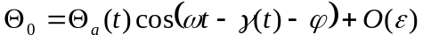, (5.9)
амплитуда и фаза которой в случае основного резонанса связаны системой уравнений:
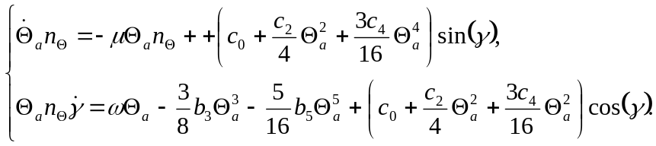 (5.10)
Таким образом, это позволяет построить для оценки характеристик нелинейной бортовой качки стохастическую процедуру метода Монте-Карло. На каждом шаге метода генерируются независимые случайные величины 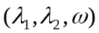, по ним рассчитываются характеристики (5.10) и строится решение (5.9). По результатам анализа модельной выборки оценивается средний угол качки (при наличии крена) и ее дисперсия.
Существенным недостатком метода (5.4-5.10) является то, что использование неканонического разложения (5.5-5.6) ограничивает результаты расчета только рамками корреляционной теории. Это связано с тем, что, в силу определения (5.6), случайный процесс имеет корреляционную функцию и спектр, аналогичную исходному процессу, однако сам закон его распределения при этом становится негауссовым. Как следствие, оценки экстремальных наклонений судна по методу (5.4-5.10), как квантилей соответствующего распределения, в данном приближении получены быть не могут. Для этого необходимо применять численные методы моделирования динамики судна, основанные на более адекватных моделях волнения (4.3, 4.9, 4.10).

5.3. Нелинейная численная модель динамики судна на нерегулярном волнении
Использование численных методов позволило экстенсивным путем разрешить проблему исследования существенно нелинейных режимов качки, что привело к интенсивному развитию целого семейства моделей и соответствующих им программных реализаций: от иллюстрационных [50,51], на основе изолированных уравнений с постоянными коэффициентами, до достаточно детализированных, с переменными коэффициентами, которые рассчитываются непосредственно в процессе моделирования путем интегрирования по корпусу в рамках текущей ватерлинии в каждый момент времени [52, 53].
На реальном морском волнении положение судна, движущегося с заданной скоростью V и курсовым углом χ к генеральному направлению распространения волн, описывается тремя угловыми (угол дифферента ψ, крена Θ, рысканья ϕ) и тремя метрическими (продольно–горизонтальными ξ, поперечно–горизонтальными η, вертикальными ζ) перемещениями. В рамках данного проекта ограничимся рассмотрением только трех наиболее значимых (с точки зрения безопасности в экстремальных ситуациях) перемещений: вертикальных ζ, килевых ψ, и бортовых Θ колебаний. Пользуясь предположениями о незначительном влиянии вертикальных колебаний на килевые [54], и их слабой связи с бортовыми вне зоны параметрического резонанса, сформулируем систему уравнений динамики судна:
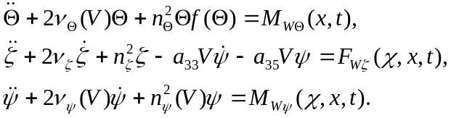 (5.11)
Все уравнения в (5.11) записаны в абсолютной системе координат, что характерно для задач анализа экстремальных ситуаций. Здесь 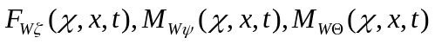 – возмущающие сила и моменты волновой природы. Коэффициенты демпфирования 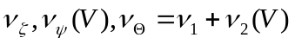 собственные частоты 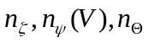 и коэффициенты связи a₃₃, a₃₅ вычисляются согласно методике [6], для входящих в них значений моментов инерции и присоединенных масс используются приближенные формулы [55]. Функция f(Θ) определяет степень нелинейности поперечного восстанавливающего момента и выражается через диаграмму статической остойчивости:
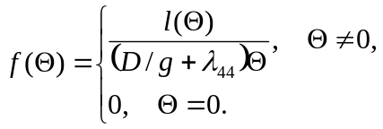 (5.12)
Система уравнений (5.11) задает совместные перемещения судна (ψ,Θ,ζ) под действием возмущающей силы 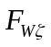 и моментов 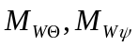 нерегулярной природы. Они вызываются морским волнением, характеризуемым возвышением ζ_{W}(x,y,t) поверхности моря над равновесным уровнем z=0, т.е. пространственно–временным полем, воспроизводимым моделью в форме (4.9) или (4.10) на основе заданного климатического сценария (спектра волн). Для простоты рассмотрим двумерное волнение ζ_{W}(x,t), полагая длину его гребней существенно больше длины судна.
На двумерном волнении возмущающий момент бортовых колебаний M_{WΘ} в (5.11) без учета влияния других видов качки можно задать выражением:
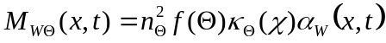 (5.13)
Здесь величина 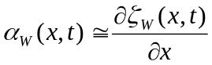 – угол волнового склона. Редукционный коэффициент 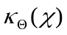, учитывающий соотношение между шириной судна B и длиной волны λ, вычисляется по методике [6] и пропорционален 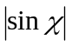. Выражение (5.13) учитывает только гидростатическую составляющую возмущающего момента, поскольку вклад гидродинамической части предполагается незначительным [55].
При вычислении 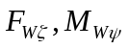 в системе (5.11) характерный линейный размер судна – длина L – при определенных курсовых углах χ может быть сопоставим с длиной волны λ, потому применение для определения возмущающих сил и моментов техники редукционных коэффициентов дискуссионно [54]. Альтернативой ей является использование интегральных характеристик статической и гидродинамической частей, вычисленных суммированием по длине судна. Возмущающие сила и момент в этом случае имеют вид
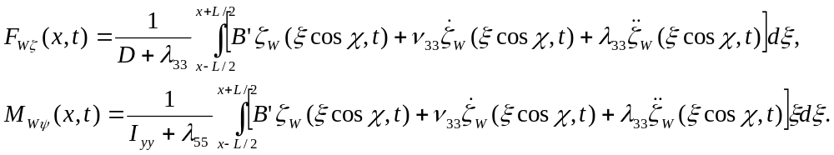 (5.14)
Здесь 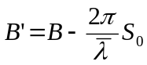 – приведенная (с учетом затухания волновых возмущений на глубине) ширина судна, 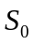 – погруженная площадь мидель–шпангоута, 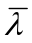 – средняя длина волны. Присоединенные массы λ₃₃, λ₅₅ и коэффициент демпфирования ν₃₃ для простоты модели полагаются постоянными по длине корпуса и не зависящими от скорости хода V.
Интегрирование уравнений (5.11) движения судна без хода в точке x=x₀ позволяет использовать только временные ряды 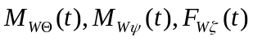. Учет скорости хода V требует рассматривать их как функции переменных (x,t), связанных (при прямолинейном равномерном движении судна) соотношением
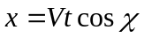. (5.15)
Тогда временные ряды возмущающих сил и моментов, действующих на судно, движущееся со скоростью V и курсовым углом χ, в момент времени t будут иметь вид:
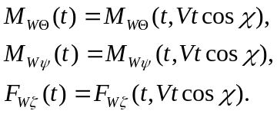 (5.16)
Выражение (5.15) обобщает эффект кажущейся частоты в пространственно–временной области, и позволяют отказаться от перехода к псевдоспектру волнения, непосредственно используя реализации процессов (5.16), вычисляемые непосредственно через поле морского волнения по (4.9) или (4.10).
Рассмотренная модель является достаточно мощным средством численного анализа экстремального поведения морских объектов на нерегулярном волнении. Однако по структуре членов в уравнениях (5.11) она, в первую очередь, ориентирована на воспроизведение эффектов в режимах основного и параметрического (бортовая vs. вертикальная качка) резонансов. Для исследования таких комплексных явлений, как, например, брочинг, к уравнениям (5.11) необходимо добавить еще уравнения, описывающие перемещение судна в горизонтальной плоскости [56].

5.4. Имитационная модель динамики судна на нерегулярном волнении
Имитационное моделирование динамики судна не требует использования уравнений движения типа (5.11). Оно основывается непосредственно на использовании гидродинамических соотношений, описывающих движение объекта в сплошной среде под воздействием массовых и объемных сил, распределенных по его корпусу. Потому имитационная модель рассматривается как комплексное решение, включающее в себя следующие элементы (имеющие соответствующую программную реализацию):
- Скриптовая система: использует язык высокого уровня для задания и изменения параметров моделирования, предварительной обработки результатов и формирования сценариев.
- Модуль имитационного моделирования (симуляции), в свою очередь состоит из:
- Генератора волнения. Генератор волнения формирует поле волнение по заданному спектру и передает необходимые для расчета значения в модель судна.
- Модели судна. Получает данные о поле волнения и и на основе поля волнения и текущих параметрах судна, формирует набор сил, которые действую в данный момент времени.
- Интегратора. Суммирует силы и решает задачу движения твердого тела под действием сил и моментов, неявным образом интегрируя уравнения типа (5.11)
- Визуализатор: отображает поле волнения и модели судов, что позволяет визуально наблюдать процесс моделирования.
На рис. 5.1 приведена диаграмма потоков данных в процессе имитационного моделирования динамики судна.
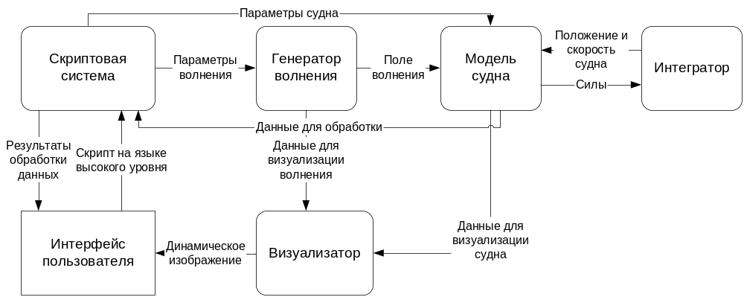
Рис. 5.1. Диаграмма потоков данных имитационного моделирования динамики судна

Основой для выполнения процесса имитационного моделирования является реализация полей взволнованной поверхности моря, по модели (4.9) или (4.10), которое используется для вычисления распределения давления по корпусу. В каждый момент времени морской объект характеризуется положением центра тяжести и вектора вращения: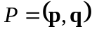, где 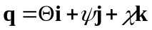, где i, j, k – орты глобальной системы координат. Для них выполняется соответствующее соотношение (закон Ньютона):
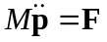, 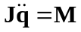 (5.17)
где M – масса корабля и присоединенной жидкости, J – тензор инерции корабля и присоединенной жидкости в мировом пространстве. Так как ненулевой момент является результатом приложения нецентральной силы, то в процессе моделирования в качестве составляющих (5.17) рассматриваются следующие силы, действующие на объект:
- Сила тяжести, приложенная к центру тяжести и направленная вниз.
- Силы давления воды, приложенные к каждой точке корпуса, находящейся в воде, и направленные вдоль нормали к поверхности.
- Демпфирующие силы, приложенные к каждой точке корпуса, находящейся в воде, и действующие в направлении против направления движения данной точки корпуса.
Они задаются выражениями:

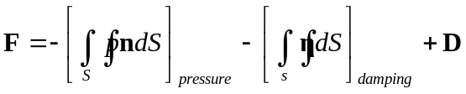, (5.18)
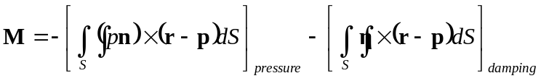, (5.19)
где S – погруженная поверхность корпуса судна, D – водоизмещение, p – давление воды в точке, n – нормаль к поверхности, r – радиус-вектор точки поверхности в глобальных координатах, p – положение объекта в пространстве, η – демпфирующая сила действующей на единицу поверхности корпуса. В первом приближении демпфирующую силу можно рассматривать как линейно зависящую от скорости элемента корпуса относительно частиц воды и модуля косинуса угла между нормалью и направлением потока, с некоторым коэффициентом пропорциональности. Коэффициент пропорциональности может быть получен по эмпирическим зависимостям [54], идентифицирован по данным экспериментов, а также пересчитан, исходя из моделей вида (5.4) и (5.11).
Выражения (5.18) и (5.19) пересчитываются в каждый момент времени на основе квадратурной формулы со случайными узлами. Использование сетки со случайными узлами связано с необходимостью противодействия накоплению ошибки вследствие интегрирования (что особенно характерно для объектов с острыми обводами). На рис. 5.2 в качестве примера приведено распределение случайных узлов сетки по корпусу морского объекта.
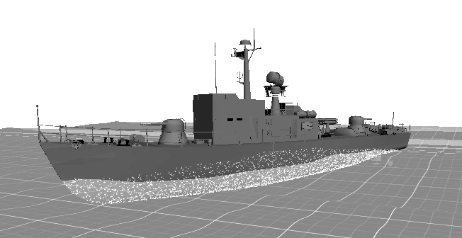
Рис.5.2. Распределение узлов случайной сетки при интегрировании давления по корпусу морского объекта

В качестве примера использования системы имитационного моделирования рассмотрим пример расчета нелинейных вертикальных колебаний подводного аппарата (объекта с малым запасом плавучести) с характеристиками: L=100 м., T=8.84 м., запас плавучести ∆V=16%. Интенсивность волнения принималась 5 баллов по шкале ГУ ГМС.
На рис. 5.3 приведен элемент реализации колебаний подводного аппарата на нерегулярном волнении.
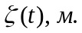
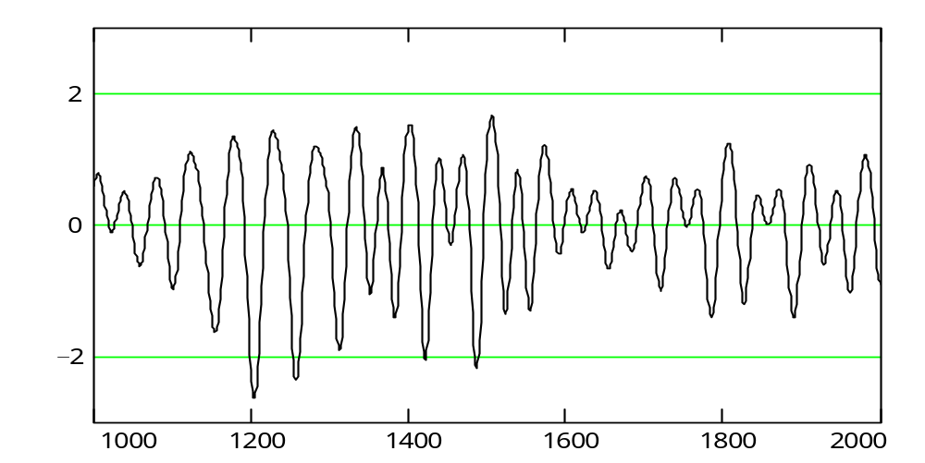t
Рис. 5.3. Реализация колебаний подводного аппарата на нерегулярном волнении интенсивностью 5 баллов.

На рис. 5.4 приведена гистограмма распределения ординат вертикальных колебаний 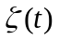, вычисленная по 2-х часовой модельной реализации.
P(ζ)
ζ
Рис. 5.4. Гистограмма ординат вертикальной качки подводного аппарата на нерегулярном волнении интенсивностью 5 баллов.

Как сам график на рис. 5.3, так и гистограмма на рис. 5.4 показывают, что вертикальные колебания подводного аппарата на нерегулярном волнении становятся существенно асимметричными: при этом возникают существенные выбросы влево (т.е. “притопление”). Это явление объясняется тем, что запас потенциальной энергии при отклонении выше текущей ватерлинии будет меньше, чем при равном ему отклонении ниже ватерлинии. Потому при погружении подводного аппарата на волне совершается меньшая работа, чем при его всплытии. Данный эффект непосредственно в рамках уравнений (5.11) не воспроизводится (вертикальная качка там предполагается линейной).

ЗАКЛЮЧЕНИЕ
В отчете изложены результаты исследований по второму этапу проекта «Проведение поисковых научно-исследовательских работ по направлению «Судостроение» в рамках мероприятия 1.2.1 Программы», по проблеме «Интеллектуальные технологии поддержки процессов исследовательского проектирования судов и технических средств освоения океана», проводимому в рамках мероприятия 1.2.1 «Проведение научных исследований научными группами под руководством докторов наук» федеральной целевой программы «Научные и научно-педагогические кадры инновационной России» на 2009-2013 годы. Целью работы является развитие базовых принципов, методической и алгоритмической базы, а также высокопроизводительного математического и программного обеспечения для интеллектуальной поддержки процессов исследовательского проектирования судов и технических средств освоения океана в условиях неопределенности и неполноты исходной информации. На отчетном этапе выполнены теоретические и экспериментальные исследования в области разработки комплексной онтологии проектных ситуаций, детализации структуры базы знаний, унификации номенклатуры гидрометеорологических характеристик и разработке представлений проектных климатических сценариев, развития методов для стохастического моделирования внешних возмущений и экстремальной динамики морских объектов на их основе.
По результатам работ можно сделать следующие выводы:
  - Выводы
В ходе выполнения работ по второму этапу проекта поставленные задачи выполнены полностью. Научно-технический уровень решения поставленных задач соответствует современному состоянию дел в области создания морских интеллектуальных систем, что подтверждается апробацией на научно-технических конференциях: Нечаев, Лопатухин.

СПИСОК ИСПОЛЬЗУЕМЫХ ИСТОЧНИКОВ
- Гайкович А. И., Калмук А. С., Козлов А. С., Пегашев Г. Ю., Смирнов С. А., Фирсов В. Б. Предэскизное автоматизированное проектирование надводных судов // Судостроение, 5 – 2002, с. 16-19
- Интеллектуальные системы в морских исследованиях и технологиях // Под ред. Ю.И.Нечаева. – Санкт-Петербург, ГМТУ, 2001 – 352 c.
- Handling Waves - Decision Support System for Ship Operation in Rough Weather // Режим доступа: http://www.mar.ist.utl.pt/handlingwaves/ [свободный].
- ROGUE WAVES 2008 // Proceedings of International Conference // Brest, France, 13-15 October 2008, edited by M. Olagnon & M. Prevosto. Режим доступа: http://www.ifremer.fr/web-com/stw2008/rw/papers.html [свободный].
- Janssen, P. A. E. M. Nonlinear Four-Wave Interactions and Freak Waves // Journal of Physical Oceanography, 33, 2003, 863-884.
- ОСТ 5.1003-80. Методика расчета качки водоизмещающих кораблей и судов. Л., 1980.
- Справочные данные по режиму ветров и волнения на морях, омывающих берега СССР/ Регистр СССР, Л. “Транспорт”, 1962.155 с.
- Справочные данные по режиму ветров и волнения в океанах/ Регистр СССР, Л. “Транспорт”, 1965, 235 с.
- Ветер и волны в океанах и морях. Справочные данные. /Ред. И.Н. Давидан, Л.И. Лопатухин, В.А. Рожков. − 1974, Л. “Транспорт”, 359с.
- Global Wave Statistics . Published by British Maritime Technology by Unwin Brothers. London. 1986
- Gulev, S., Grigorieva, V., Sterl A. Global Atlas of ocean waves based on VOS observations. 1998
- Правила классификации и постройки плавучих буровых установок. − Регистр СССР 1983, Л. “Транспорт”
- Правила классификации и постройки плавучих буровых установок 1983 г. Бюллетень изменений и дополнений N 2, Л. “Транспорт”, 1987, 22 с.
- Правила классификации, постройки и оборудования плавучих буровых установок и морских стационарных платформ./ Российский Морской Регистр Судоходства. 2001, 423с.
- Гидрометеорологические карты. Изд ГУНиО, МО СССР. Моря: Средиземное, Северное, Норвежское, Гренландское, Баренцево, Балтийское, Белое, Черное, Азовское, Каспийское, Японское, Охотское, Берингово. 1977-1990 г.г.
- Гидрометеорологические условия шельфовой зоны морей СССР. т.7. Карское море. Л., Гидрометеоиздат, 1985, 90 с.
- Гидрометеорология и Гидрохимия морей. том VIII. Японское море. Вып. 1, «Гидрометеорологические условия». Санкт-Петербург, Гидрометеоиздат 2003. 400с.
- World Wave Atlas/ Oceanor. Norway. 1996. http://oblea.oceanor.no
- Мирзоев Д. А., Зильберштейн О. И., Лопатухин Л. И. и др. Концепция обеспечения специализированной гидрометеорологической информацией проектирования сооружений на шельфе арктических морей// Труды четвертой Междунар. конференции «Освоение шельфа арктических морей». RAO-99. СПб., 1999.
- Справочные данные по режиму ветра и волнения Баренцева, Охотского и Каспийского морей /Ред. Л. И. Лопатухин, А. В. Бухановский, В. А. Рожков, А.Б. Дегтярев. Российский Морской Регистр Судоходства СПб, 2003.
- Справочные данные по режиму ветра и волнения Балтийского, Северного, Черного, Азовского и Средиземного морей /Ред. Л. И. Лопатухин, А. В. Бухановский, С. В. Иванов, Е. С. Чернышева. Российский Морской Регистр Судоходства СПб, 2006
- Справочные данные по режиму ветра и волнения Японского и Карского морей /Ред. Л. И. Лопатухин, А. В. Бухановский, Е. С. Чернышева. Российский Морской Регистр Судоходства СПб, 2009
- ISO. International Standard. Petroleum and natural gas industries – Specific requirements for offshore structures – Part 1: Metocean design and operating conditions. 2003.
- Инженерные изыскания на континентальном шельфе для строительства морских нефтегазоносных сооружений. СП11-114-2004. Госстрой России, Москва 2004, 88с.
- Lopatoukhin L. J., Boukhanovsky A. V., Chernysheva E. S., Ivanov S. V. Hindcasting of wind and wave climate of seas around Russia// 8th Intern. Workshop on wave Hindcasting and Forecasting. North Shore. 2004., Nov. 14-`19, Oahu; Hawaii, 2004.
- Boukhanovsky A.V., Lopatoukhin L.J., Guedes Soares. Spectral wave climate of the North Sea. Applied Ocean Research. 2007. N.29. P.146-154
- Lopatoukhin L.J., V.A. Rozhkov, V.E. Ryabinin, V.R. Swail, A.V. Boukhanovsky, A.B. Degtyarev. Estimation of extreme wind wave heights. World Meteorological Organization. WMO/TD–No 1041, 2000, 76 p.
- Coles S.G, Tawn J. Statistical Methods for Multivariate extremes: an Application to structural design. Applied Statistics, 1994, vol. 43, N1, pp. 1-48.
- Методы и средства статистической обработки и анализа информации об обстановке в Мировом океане на примере гидрометеорологии // Рожков В.А. и др. – Обнинск, ВНИИГМИ-МЦД, 2009, 416 с.
- Morton I.D., Bowers J. Extreme value analysis in a multivariate offshore environment. Applied Ocean Research. 1997. 18. P. 303-317.
- Boukhanovsky A.V., Lopatoukhin L.J. Ryabinin V.E. Evaluation of the highest wave in a storm. Marine meteorology and related Oceanographic Activities. Report #38, WMO-TD-№858, 1998, 21 p.
- Теоретические основы и методы расчета ветрового волнения. //Под ред. И.Н. Давидана. Л. «Гидрометеоиздат», 1988, 263с.
- Gruber T.R. A translation approach to portable ontologies // Knowledge Acguisition. No5(2). 1993, p.p. 199-220.
- Ushold M., Gruninger M. Ontologies: principles, methods and application // Knowledge Engineering Review. Vol.11. №2, 1996
- Артемьева И.Л., Князева М.А., Купневич О.А. Онтология оптимизации программ в системе И_МЭСОП // Искусственный интеллект. №3. 2000, с.17-24.
- Smith B. Basis of formal ontology // Proceedings of International conference on formal ontologies in information systems (FOIS-98). Trento. Italy.1998, p.p.19-28.
- Lopatoukhin L.J. Freak waves generation and their probability (Вероятность возникновения волн-убийц) / L.J. Lopatoukhin, A.V. Boukhanovsky // Int. Shipbuilding Progress. – 2004. - Vol. 51, №2-3. - P. 157-171.
- Онтологии в компьютерных системах [электронный ресурс]. Режим доступа: http://www.rs-head.spb.ru/ru/, свободный
- The Protege; Ontology Editor and Knowledge Acquisition System [электронный ресурс]. Режим доступа: http://protege.stanford.edu/, свободный
- SPARQL query results XML Format [электронный ресурс]. Режим доступа: http://www.w3.org/TR/rdf-sparql-XMLres/, свободный.
- Pellet: OWL 2 Reasoner for Java [электронный ресурс]. Режим доступа: http://clarkparsia.com/pellet/, свободный.
- Нечаев Ю.И. Искусственный интеллект: концепции и приложения,- Санкт-Петербург, 2002
- Нечаев Ю.И., Петров О.Н. Система поддержки принятия решений на основе нечетких знаний о динамике судна в экстремальных ситуациях // Сборник докладов Международной конференции по мягким вычислениям и измерениям SCM-2005. Санкт-Петербург. 2005. т.2, с. 66-69.
- Degtyarev A.B., Boukhanovsky A.V The Instrumental Tool of Wave Generation Modelling in Ship-borne Intelligence Systems. Transactions of the Third International Conference in Commemoration of the 300-th Anniversary of Creating Russian Fleet (CRF-96), 3-9 june 1996. Vol. 1. pp. 367-373.
- Лонге–Хиггинс М.С. Статистический анализ случайной движущейся поверхности. В кн.: Ветровые волны. М., ИЛ, 1962, с. 112–230.
- Некрасов В.А. Вероятностные задачи мореходности судов. Л., Судостроение, 1978
- Луговский В.В. Нелинейные задачи мореходности корабля. Л., Судостроение, 1966
- Belenky V., Boukhanovsky A., Degtyarev A. On Probabilistic Qualities of Severe Rolling. Proceedings of the International Symposium “Ship Safety in a Seaway: Stability, Manoeuvrability, Nonlinear Approach”. Kaliningrad 15-19 May 1995, Vol.1, Paper 7, 19 p.
- Чернецкий В.И. Анализ точности нелинейных систем управления. М., Машиностроение, 1968, 256 с.
- Зильман Г.И., Китаева Е.Т., Мирохин Б.В. Исследование особенностей качки судна на нерегулярном волнении методом статистического моделирования. - Научно-тех. сб. Регистра СССР, 1986, вып.15, с.3-9.
- Belenky V.L. Probabilistic qualities of nonlinear stochastic rolling / V.L. Belenky, A.B. Degtyarev, A.V Boukhanovsky // Ocean Engineering. – 1998. - Vol. 25, №1. - P. 1–25.
- Нечаев Ю.И., Дегтярев А.Б., Бухановский А.В. Определение областей безопасной качки при оценке динамики судна на волнении. Доклады НТК «Проблемы мореходных качеств судов и корабельной гидромеханики» (XL Крыловские чтения), СПб, 2001, с. 117-119.
- Fonseca N.; Guedes Soares C. Comparison of numerical and experimental results of nonlinear wave-induced vertical ship motions and loads // Journal of Marine Science and Technology, Vol.6, 4, 2002, p. 193-204.
- Благовещенский С.Н., Холодилин А.Н. (1976) Справочник по статике и динамике корабля. Том 2. Динамика корабля. Л., Судостроение, 1976
- Хаскинд М.Д. Гидродинамическая теория качки корабля. М., Наука, 1973.
- Ананьев Д.М., Горбачева Л.М. Прикладные задачи мореходности судна. — Калининград: Изд-во КТИРПХ, 1993. — 217 с.

ПРИЛОЖЕНИЕ 1

Изменяется в зависимости от погруженного объема.
Пример не связан с прямым использованием ТТХ существующих подводных аппаратов.

